KẾ HOẠCH BÀI DẠY
MÔN HOẠT ĐỘNG TRẢI NGHIỆM LỚP 2 - TUẦN 1

CHỦ ĐỀ 1: EM VÀ MÁI TRƯỜNG MẾN YÊU
Thời gian thực hiện:ngày ……….tháng………….năm…………..

I. YÊU CẦU CẦN ĐẠT
- Em chỉ ra được hình ảnh thân thiện, luôn vui vẻ của bản thân
- Em chỉ ra được những việc làm thể hiện tình bạn và biết nói những lời phù hợp khi giao tiếp với bạn.
- Năng lực giao tiếp, hợp tác: Trao đổi, thảo luận để thực hiện các nhiệm vụ học tập
- Năng lực giải quyết vấn đề và sáng tạo: Sử dụng các kiến thức đã học ứng dụng vào thực tế.
- Tham gia được các hoạt động chung của trường, lớp
- Nhận diện hình ảnh thân thiện, vui vẻ của bản thân.
- Phẩm chất chăm chỉ: Thể hiện trong lao động, nề nếp, gọn gàng trong sinh hoạt và học tập
- Phẩm chất nhân ái: Vui vẻ, thân thiện với các bạn khi trở lại trường học, hợp tác, chia sử với bạn khi tham gia công việc chung của trường, lớp.
*Lồng ghép Quyền con người:Quyền được vui chơi giải trí, hoạt động văn hóa, nghệ thuật.
II. ĐỒ DÙNG DẠY HỌC
1. Đối với giáo viên
- SGK Hoạt động trải nghiệm 2;SGV Hoạt động trải nghiệm 2
- Bảng phụ hoặc giấy A3, giấy A4 hoặc mẫu sơ đồ tư duy để HS lập danh sách các việc làm đề xây dựng hình ảnh bản thân, quả bóng nhỏ, phiếu bầu, thùng đựng phiếu bầu, mẫu bảng tự theo dõi việc làm của bản thân, một số món quà/sản phẩm mẫu cho HS quan sát, Phiếu đánh giá.
2. Đối với học sinh
- SGK Hoạt động trải nghiệm 2, giấy bìa màu, bút chì, bút màu, thước kẻ, ho dán,...
- Cuối mỗi tiết hoạt động, GV nên nhắc nhở lại những điều HS cần chuẩn bị cho tiết hoạt động sau.
III. HOẠT ĐỘNG DẠY HỌC CHỦ YẾU
TIẾT 1: THAM GIA LỄ KHAI GIẢNG
HOẠT ĐỘNG CỦA GV | HOẠT ĐỘNG CỦA HS
- GV tổ chức cho HS tham gia Lễ khai giảng theo kế hoạch của nhà trường.  - GV nhắc nhở HS giữ trật tự, tập trung chú ý và nêu được ít nhất một điều ấn tượng về các hoạt động trong buổi lễ khai giảng năm học mới, chia sẻ điều đó với bạn bè và gia đình.  - GV cho đội văn nghệ của lớp chuẩn bị biểu diễn tiết mục văn nghệ chào mừng các em HS lớp 1 như đã luyện tập trước đó.  - GV hỗ trợ HS trong quá trình di chuyển lên sân khấu biểu diễn và trở về chỗ ngồi của lớp mình sau khi biểu diễn xong  - GV nhắc nhở những HS nói chuyện, làm việc riêng, gây ảnh hưởng tới những bạn xung quanh. | - HS tham gia lễ khai giảng  - HS ngồi vào vị trí của lớp, giữ trật tự, lắng nghe.  - HS về chia sẻ với người thân về ấn tượng buổi khai giảng  - Đội văn nghệ chuẩn bị biểu diễn  - Đội văn nghệ biểu diễn trước trường, cả lớp cổ vũ nhiệt tình.  - HS tiếp thu lời nhắc nhở, ngồi nghiêm túc.
TIẾT 2: HOẠT ĐỘNG GIÁO DỤC THEO
+ Chơi trò chơi “Tôi có thể”
+ Nhận biết những việc làm thể hiện sự thân thiện, vui vẻ của bản thân
HOẠT ĐỘNG CỦA GV | HOẠT ĐỘNG CỦA HS
Hoạt động 1: Chơi trò chơi “Tôi có thể”  Mục tiêu: Tạo tâm thế và hứng thú cho HS và từng bước làm quen bài học.  Cách tiến hành:  - GV tổ chức cho HS chơi theo nhóm, mỗi nhóm đứng thành một vòng tròn, mỗi vòng khoảng 8 – 10 em. Mỗi vòng dùng một quả bóng nhỏ. HS cùng nhau hát các bài hát và chuyền bóng cho bạn, bạn nào nhận được bóng thì sẽ nói: “Tôi có thể đá cầu/vẽ/hát” (gắn với một sở thích hoặc khả năng của em đó). Sau đó, bóng lại được tiếp tục chuyền cho các bạn khác trong vòng tròn và nhóm tiếp tục hát và chơi đến khi kết thúc bài hát.  - Sau khi kết thúc trò chơi, GV cho HS ở các nhóm nêu lại những khả năng mà mình chia sẻ với các bạn trong nhóm .  - GV nhận xét, tổng kết hoạt động, chuyển tiếp sang hoạt động 2.  Hoạt động 2: Nhận biết những việc làm thể hiện sự thân thiện, vui vẻ của bản thân  Mục tiêu:  - Em chỉ ra được hình ảnh thân thiện, luôn vui vẻ của bản thân, biết những việc làm thể hiện tình bạn và biết nói những lời phù hợp khi giao tiếp với bạn  Cách tiến hành:  - GV yêu cầu HS đọc nhiệm vụ 1 của hoạt động 2 trong sgk, cho cả lớp nghe và kiểm tra HS đã hiểu nhiệm vụ chưa  - GV yêu cầu HS hoạt động nhóm 4, chỉ ra những việc làm thể hiện sự thân thiện, vui vẻ trong các tranh theo gợi ý: Các bạn nhỏ trong tranh đang nói gì, làm gì?  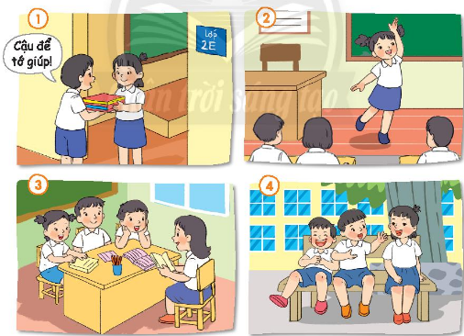  - GV gọi các nhóm báo cáo kết quả thảo luận. Các nhóm khác nhận xét, góp ý.  - GV nhận xét, tổng kết hoạt động thảo luận nhóm.  Hoạt động 3: luyện tập – vận dụng  Mục tiêu: HS liên hệ với bản thân, chia sẻ việc làm của mình trước lớp.  Cách tiến hành:  - GV yêu cầu HS hoạt động nhóm 4, chia sẻ những việc mình đã làm thể hiện sự thân thiện, vui vẻ với cả lớp.  - GV tổ chức cho HS chia sẻ những việc mình đã làm thể hiện sự thân thiện, vui vẻ với cả lớp.  *Lồng ghép Quyền con người:Quyền được vui chơi giải trí, hoạt động văn hóa, nghệ thuật.  - GV nhận xét, tổng kết hoạt động: thân thiện, vui vẻ với bạn bè là một điều rất quan trọng và cần thiết. Điều đó mang đến niềm vui, hứng thú để các em cùng nhau học tập tiến bộ. | - HS lắng nghe luật chơi  - HS chơi trò chơi nhiệt tình  - HS chia sẻ khả năng trước lớp  - HS nghe GV nhận xét, tổng kết  - HS đọc và nắm rõ yêu cầu của GV  - HS hoạt động nhóm, suy nghĩ đưa ra câu trả lời:  + Tranh 1: Bạn nam đang bê sách cho bạn nữ  + Tranh 2: Bạn nữ đang múa trước lớp  + Tranh 3: Nhóm bạn đang cùng ngồi thảo luận vui vẻ trong lớp học  + Tranh 4: Một nhóm bạn đang cười đùa vui vẻ dưới sân trường  - HS báo cáo kết quả trước lớp  - HS lắng nghe nhận xét.  - HS hoạt động nhóm, chia sẻ cho nhau nghe  - HS xung phong chia sẻ trước lớp  - HS lắng nghe nhận xét.  -HS lắng nghe .
TIẾT 3: SINH HOẠT LỚP
Bầu chọn lớp trưởng, lớp phó, tổ trưởng…
HOẠT ĐỘNG CỦA GV | HOẠT ĐỘNG CỦA HS
- GV phổ biến cho cá lớp về quyền, nhiệm vụ và trách nhiệm của lớp trưởng, lớp phó và các tổ trưởng.  - GV tổ chức cho HS tự ứng cử và để cử lớp trưởng, các lớp phó và các tổ trưởng từ các bạn trong lớp, sau đó tổ chức cho các em giơ tay biểu quyết hoặc bỏ phiếu kín và công bố kết quá.  - Sau khi công bố kết quả bình chọn, ban cán sự lớp sẽ ra mắt trước cả lớp. GV mời từng HS nêu nhiệm vụ mà mình vừa được bầu chọn và nhắc lại để HS ghi nhớ.  - GV tổng kết hoạt động và nhắn nhủ các thành viên trong Ban cán sự lớp cố gắng hoàn thành các nhiệm vụ được giao. | - HS lắng nghe GV trình bày  - HS thấy mình xứng đáng tự ứng cử vào vị trí mình muốn.  - Cả lớp biểu quyết, nghe GV công bố kết quả.  - Ban cán sự lớp lần lượt ra mắt, nêu nhiệm vụ của bản thân trong thời gian đảm nhận.  - HS và ban cán sự lớp nghe lời nhắn nhủ của GV.
IV. ĐIỀU CHỈNH SAU BÀI DẠY:
…………………………………………………………………………………….
……………………………………………………………………………………………………………………………………………………………………………..

KẾ HOACH BÀI DẠY
MÔN HOẠT ĐỘNG TRẢI NGHIỆM LỚP 2 – TUẦN 2

CHỦ ĐỀ 1: EM VÀ MÁI TRƯỜNG MẾN YÊU
Thời gian thực hiện:ngày ……….tháng………….năm…………..

I. YÊU CẦU CẦN ĐẠT
- Em chỉ ra được hình ảnh thân thiện, luôn vui vẻ của bản thân.
- Em chỉ ra được những việc làm thể hiện tình bạn và biết nói những lời phù hợp khi giao tiếp với bạn
- Em tham gia các hoạt động chung của trường, lớp.
- Năng lực giao tiếp, hợp tác: Trao đổi, thảo luận để thực hiện các nhiệm vụ học tập
- Năng lực giải quyết vấn đề và sáng tạo: Sử dụng các kiến thức đã học ứng dụng vào thực tế.
- Tham gia được các hoạt động chung của trường, lớp
- Nhận diện hình ảnh thân thiện, vui vẻ của bản thân
- Phẩm chất chăm chỉ: Thể hiện trong lao động, nề nếp, gọn gàng trong sinh hoạt và học tập
- Phẩm chất nhân ái: Vui vẻ, thân thiện với các bạn khi trở lại trường học, hợp tác, chia sử với bạn khi tham gia công việc chung của trường, lớp.
* Lồng ghép Quyền con người : - Quyền được phát triển năng khiếu bản thân .
- Quyền được giáo dục học tập và phát triển năng khiếu

II. ĐỒ DÙNG DẠY HỌC
1. Đối với giáo viên
- SGK Hoạt động trải nghiệm 2; SGV Hoạt động trải nghiệm 2
- Bảng phụ hoặc giấy A3, giấy A4 hoặc mẫu sơ đồ tư duy để HS lập danh sách các việc làm đề xây dựng hình ảnh bản thân, mẫu bảng tự theo dõi việc làm của bản thân, một số món quà/sản phẩm mẫu cho HS quan sát, Phiếu đánh giá.
2. Đối với học sinh
- SGK Hoạt động trải nghiệm 2, giấy bìa màu, bút chì, bút màu, thước kẻ, hồ dán,...
- Cuối mỗi tiết hoạt động, GV nên nhắc nhở lại những điều HS cần chuẩn bị cho tiết hoạt động sau.
III. CÁC HOẠT ĐỘNG DẠY HỌC CHỦ YẾU
TIẾT 1: SINH HOẠT DƯỚI CỜ
Tham gia học tập nội quy nhà trường
HOẠT ĐỘNG CỦA GV | HOẠT ĐỘNG CỦA HS
- HS điều khiển lễ chào cờ.  - TPT mời Lớp trực tuần nhận xét thi đua.  - TPT hoặc đại diện BGH nhận xét bổ sung và triển khai các công việc tuần mới.  – GV phối hợp với thầy/cô Tổng phụ trách tổ chức cho HS nghe và thực hiện việc rèn luyện nội quy của nhà trường.  – GV nhắc nhở HS ghi nhớ và tuân thủ nội quy mà nhà trường đã đề ra.  - TPT cho HS các lớp kí cam kết thực hiện nội quy trường lớp.  - Lớp trực tuần biểu diễn văn nghệ. | - HS chào cờ  - Lớp trực tuần nhận xét thi đua các lớp trong tuần qua.  - HS lắng nghe kế hoạch tuần mới.  - HS nghe các nội quy của nhà trường  - HS tiếp thu lời nhắc nhở, tuân thủ các nội quy mà nhà trường đề ra, và kí cam kết.  - Đội văn nghệ chuẩn bị biểu diễn  - Đội văn nghệ biểu diễn trước trường, cả lớp cổ vũ nhiệt tình.
TIẾT 2: HOẠT ĐỘNG GIÁO DỤC THEO CHỦ ĐỀ
+ Tìm hiểu những việc làm để xây dựng hình ảnh của bản thân
+ Đề xuất những việc làm để xây dựng hình ảnh của bản thân.
HOẠT ĐỘNG CỦA GV | HOẠT ĐỘNG CỦA HS
Hoạt động 1: Tìm hiểu những việc làm để xây dựng hình ảnh của bản thân  Mục tiêu: HS thực hiện những việc làm để xây dựng hình ảnh của bản thân.  Cách tiến hành:  - GV yêu cầu một HS đọc nhiệm vụ hoạt động 3 trong SGK Hoạt động trải nghiệm 2 trang 8 cho cả lớp nghe và kiểm tra việc hiểu nhiệm vụ của HS.  - GV yêu cầu HS hoạt động nhóm đôi, trao đổi với bạn dựa theo gợi ý của bốn tranh và nêu những việc làm mình có thể thực hiện để xây dựng hình ảnh của bản thân.  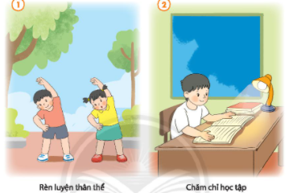  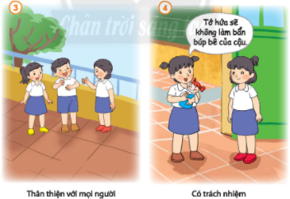  Gợi ý nội dung tranh:  + Tranh 1: Chăm tập thể dục, thể thao hoặc chơi một môn thể thao vừa sức.  + Tranh 2: Chăm chỉ học tập và rèn luyện, tự học và tự mình vượt qua những khó khăn trong học tập và rèn luyện.  + Tranh 3: Thân thiện, hoà đồng với bạn bè, nhường nhịn, chia sẻ với bạn trong vui chơi và giao tiếp hằng ngày.  + Tranh 4: Tích cực rèn luyện bản thân, có trách nhiệm với bản thân, thể hiện sự tôn trọng mình và tôn trọng người khác, biết nhận lỗi và sửa lỗi.  - GV gọi 4 – 5 HS chia sẻ trước lớp về những việc các em cần làm để xây dựng hình ảnh bản thân.  - GV yêu cầu HS về nhà thực hiện những việc làm để xây dựng hình ảnh bản thân như các em đã chia sẻ trong nhóm/trước lớp.  - GV tổng kết hoạt động.  Hoạt động 2: Để xuất những việc làm để xây dựng hình ảnh bản thân  Mục tiêu: HS đưa ra những việc làm để xây dựng hình ảnh bản thân  Cách tiến hành:  - GV yêu cầu HS đọc nhiệm vụ hoạt động 4 trong SGK Hoạt động trải nghiệm 2 trang 9 cho cả lớp nghe và kiểm tra HS đã hiểu nhiệm vụ chưa.  - GV yêu cầu HS làm việc cá nhân, suy nghĩ về những việc HS có thể làm để xây dựng hình ảnh bản thân theo bốn gợi ý ở sơ đổ trong SGK Hoạt động trải nghiệm 2 trang 9.  - GV có thể gợi ý HS viết các ý tưởng vào giấy nháp.  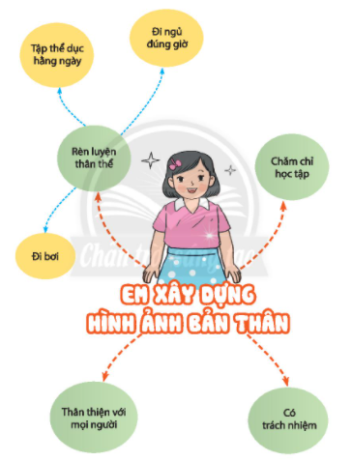  - GV gọi một số HS chia sẻ trước lớp.  Hoạt động 3: Luyện tập – vận dụng  Mục tiêu: HS liên hệ với bản thân, chia sẻ việc làm của mình trước lớp.  Cách tiến hành:  - GV yêu cầu mỗi HS chuẩn bị một tờ giấy trắng khổ A4 để vẽ sơ đồ tư duy theo mẫu gợi ý trong SGK. GV có thể hỗ trợ HS nếu như các em chưa tự vẽ được sơ đồ tư duy bằng cách cung cấp cho HS bản mẫu.  - GV yêu cầu HS chia sẻ theo cặp về những việc đã làm đê xây dựng hình ảnh bản thân mà em đã lập.  - Gọi một số HS chia sẻ trước lớp.  - GV nhận xét, tổng kết hoạt động.  * Lồng ghép QCN:Quyền được phát triển năng khiếu bản thân . Trẻ em có quyền được giáo dục , học tập để phát triền toàn diện và phát huy tốt nhất tiềm năng của bản thân . | - HS đọc nhiệm vụ hoạt động 3 trong SGK.  - HS thảo luận nhóm đôi và dựa vào gợi ý trong tranh để đưa ra các việc làm xây dựng hình ảnh bản thân.  - Một số HS chia sẻ trước lớp.  + Chăm tập thể dục, thể thao  + Chăm chỉ học tập và rèn luyện, tự học, tìm cách giải bài tập khó.  + Hoà đồng với bạn bè, nhường nhịn, chia sẻ với bạn trong vui chơi và giao tiếp hằng ngày.  + Tích cực rèn luyện bản thân, biết nhận lỗi và sửa lỗi.  - Các HS khác nhận xét, bổ sung.  - HS thực hiện những việc làm đó ở nhà để xây dựng hình ảnh bản thân.  - HS đọc hiểu nhiệm vụ 4 trong SGK.  - HS suy nghĩ về những làm để xây dựng hình ảnh bản thân theo bốn gợi ý ở sơ đổ trong SGK  - HS viết những việc làm ra giấy nháp:  + Rèn luyện thân thể:  - Đi ngủ đúng giờ  - Tập thể dục hằng ngày  - Đi bơi  - Đạp xe đạp  - Đi bộ  - Chơi cầu lông với bố  - Ngủ dậy sớm  + Chăm chỉ học tập:  - Hăng hái phát biểu  - Hoàn thành bài tập/nhiệm vụ được giao  - Tích cực trong hoạt động nhóm  - Tự giác học bài  + Thân thiện với mọi người:  - Vui vẻ với bạn bè  - Khen ngợi bạn khi bạn làm tốt  - Giúp đỡ bạn bè, người thân  + Có trách nhiệm:  - Giữ lời hứa  - Nhận lỗi và sửa lỗi  - Coi trọng thời gian  - HS vẽ và hoàn thành sơ đồ tư duy theo mầu:  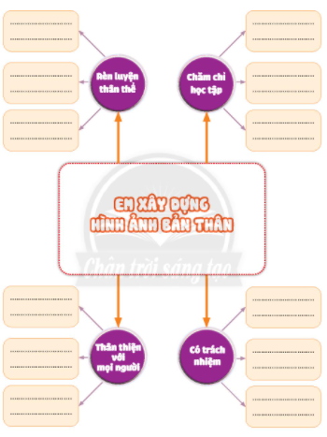  - HS chia sẻ trước lớp.  - Hs lắng nghe .
TIẾT 3: SINH HOẠT LỚP: Tham gia xây dựng nội quy lớp học.
HOẠT ĐỘNG CỦA GV | HOẠT ĐỘNG CỦA HS
- Cán bộ lớp tổng kết thi đua các tổ trong tuần học vừa qua.  - GV tổ chức cho HS hoạt động theo tổ, thảo luận về các nội quy của nhà trường mà các em đã thực hiện trong 2 tuần vừa qua.  - GV gọi đại diện các tổ nêu ý kiến về việc thực hiện nội quy nhà trưởng của các thành viên trong tổ.  - GV tiếp tục cho HS hoạt động theo tổ, nêu ý kiến trong nhóm về lớp học mong muốn của mình, từ đó yêu cầu HS tiếp tục thảo luận và đề ra các nội quy của lớp học mà các em mong muốn.  - GV tổng hợp lý kiến của các tổ, tổ chức cho HS biểu quyết những nội quy đã được các tổ thống nhất.  - GV tổ chức cho các tổ trang trí bằng nội quy lớp học và treo quanh lớp học.  - GV tổng kết hoạt động.  - GV tổng kết thi đua tuần học và phổ biến kế hoạch tuần mới.  * Lồng ghép QCN : Quyền được giáo dục học tập và phát triển năng khiếu .Trẻ em được bình đẳng về cơ hội học tập và giáo dục, được phát triển tài năng, năng khiếu , sáng tạo, phát minh. | - HS hoạt động theo tổ, thảo luận về các nội quy của nhà trường mà các em đã thực hiện trong 2 tuần vừa qua.  - Các tổ nêu ý kiến của tổ mình.  - HS hoạt động theo tổ, nêu ý kiến trong nhóm về lớp học mong muốn của mình và nêu các nội quy của lớp  - HS biểu quyết những nội quy đã được các tổ thống nhất.  - Các tổ trang trí lớp học  - HS lắng nghe .
IV. ĐIỀU CHỈNH, BỔ SUNG SAU BÀI DẠY:
…………………………………………………………………………………………………
…………………………………………………………………………………………………

KẾ HOACH BÀI DẠY
MÔN HOẠT ĐỘNG TRẢI NGHIỆM LỚP 2 – TUẦN 3

CHỦ ĐỀ 1: EM VÀ MÁI TRƯỜNG MẾN YÊU
Thời gian thực hiện:ngày ……….tháng………….năm…………..

I. YÊU CẦU CẦN ĐẠT
- Em chỉ ra được hình ảnh thân thiện, luôn vui vẻ của bản thân
- Em chỉ ra được những việc làm thể hiện tình bạn và biết nói những lời phù hợp khi giao tiếp với bạn
- Em tham gia các hoạt động chung của trường, lớp.
- Năng lực giao tiếp, hợp tác: Trao đổi, thảo luận để thực hiện các nhiệm vụ học tập
- Năng lực giải quyết vấn đề và sáng tạo: Sử dụng các kiến thức đã học ứng dụng vào thực tế.
- Tham gia được các hoạt động chung của trường, lớp
- Nhận diện hình ảnh thân thiện, vui vẻ của bản thân
- Phẩm chất chăm chỉ: Thể hiện trong lao động, nề nếp, gọn gàng trong sinh hoạt và học tập
- Phẩm chất nhân ái: Vui vẻ, thân thiện với các bạn khi trở lại trường học, hợp tác, chia sử với bạn khi tham gia công việc chung của trường, lớp.
*Lồng ghép Quyền con người:Quyền được vui chơi giải trí, hoạt động văn hóa, nghệ thuật.
II. ĐỒ DÙNG DẠY HỌC
1. Đối với giáo viên
– SGK Hoạt động trải nghiệm 2;SGV Hoạt động trải nghiệm 2
– Bảng phụ hoặc giấy A3, giấy A4 hoặc mẫu sơ đồ tư duy để HS lập danh sách các việc làm đề xây dựng hình ảnh bản thân, mẫu bảng tự theo dõi việc làm của bản thân, một số món quà/sản phẩm mẫu cho HS quan sát, Phiếu đánh giá.
2. Đối với học sinh
- SGK Hoạt động trải nghiệm 2, giấy bìa màu, bút chì, bút màu, thước kẻ, hồ dán,...
- Cuối mỗi tiết hoạt động, GV nên nhắc nhở lại những điều HS cần chuẩn bị cho tiết hoạt động sau.
III. CÁC HOẠT ĐỘNG DẠY HỌC CHỦ YẾU .
TIẾT 1: SINH HOẠT DƯỚI CỜ:Hoạt động vui Trung thu
HOẠT ĐỘNG CỦA GV | HOẠT ĐỘNG CỦA HS
- HS điều khiển lễ chào cờ.  - Lớp trực tuần nhận xét thi đua.  - TPT hoặc đại diện BGH nhận xét bổ sung và triển khai các công việc tuần mới.  - GV tổ chức cho HS tham gia vui Trung thu theo kế hoạch của nhà trường:  + Tham dự chương trình vui Trung thu.  + Tham gia các trò chơi theo chủ đề vui Trung thu.  + Tham gia phá cỗ Trung thu.  - TPT tổng kết chương trình. | - HS chào cờ  - Lớp trực tuần nhận xét thi đua các lớp trong tuần qua.  - HS lắng nghe kế hoạch tuần mới.  - HS tham gia chương trình vui Trung thu.
TIẾT 2: HOẠT ĐỘNG GIÁO DỤC THEO CHỦ ĐỀ
+ Lập bảng theo dõi việc làm của em để xây dựng hình ảnh của bản thân
+ Thực hiện giao tiếp phù hợp với bạn bè.
HOẠT ĐỘNG CỦA GV | HOẠT ĐỘNG CỦA HS
Hoạt động 1: Lập bảng theo dõi việc làm của em để xây dựng hình ảnh bản thân  Mục tiêu: HS lập bảng theo dõi việc làm của mình để xây dựng hình ảnh bản thân.  Cách tiến hành:  - GV yêu cầu HS đọc nhiệm vụ của hoạt động 5 trong SGK Hoạt động trải nghiệm 2 trang 11 cho cả lớp nghe và kiểm tra HS đã hiểu nhiệm vụ chưa.  - GV chuẩn bị một bảng mẫu, giới thiệu cho các em nội dung từng hàng, cột và phát cho mỗi HS một “Bảng tự theo dõi việc làm của em” theo mẫu dưới đây:  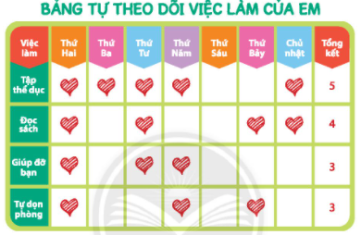  - GV yêu cầu HS làm việc cá nhân, viết vào bảng những việc làm mình sẽ thực hiện để xây dựng hình ảnh bản thân và chia sẻ với bạn cùng bàn của mình.  - GV gọi một số HS chia sẻ trước lớp về những việc các em sẽ làm để xây dựng hình ảnh bản thân.  - GV nhận xét, tổng kết hoạt động.  Hoạt động 2: Thực hành giao tiếp phù hợp với bạn bè  Mục tiêu: HS thực hành giao tiếp phù hợp với bạn bè.  Cách tiến hành:  - GV tổ chức cho HS sắm vai theo các tình huống như gợi ý trong SGK Hoạt động trải nghiệm 2 trang 11 – 12.  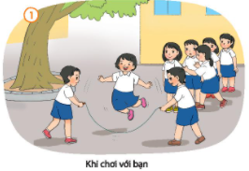  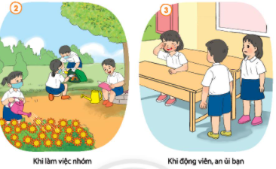  - GV chia lớp thành các nhóm 4 HS, lần lượt đưa ra các tình huống để các nhóm thảo luận, giải quyết.  + Tranh 1: Khi chơi với bạn hoạt động này GV đưa ra những tình huống như: Có một nhóm bạn đang chơi nhảy dây/đá cầu, một bạn ở ngoài tiến đến, rất muốn tham gia chơi cùng nhóm bạn. Bạn đó phải làm gì?  + Tranh 2: Khi làm việc nhóm ,GV đưa ra tình huống liên quan đến các hoạt động của HS trong quá trình làm việc nhóm như: Khi bạn cần giúp đỡ, khi có một bạn trong nhóm không tham gia làm việc cùng các bạn khác.  + Tranh 3: Khi động viên, an ủi bạn. GV đưa ra tình huống một bạn trong lớp gặp chuyện buồn các bạn trong lớp nên nói gì, làm gì với bạn?  - GV gọi các nhóm sắm vai xử lý tình huống, các nhóm khác góp ý.  - GV nhận xét hoạt động.  Hoạt động 3: Luyện tập – vận dụng  Mục tiêu: HS liên hệ với bản thân, chia sẻ việc làm của mình trước lớp.  Cách tiến hành:  - GV yêu cầu các nhóm 4 tiếp tục thảo luận, ghi lại những lưu ý khi giao tiếp với bạn sau khi trải qua những tình huống trên.  - GV gọi các nhóm chia sẽ lưu ý trước lớp. Các nhóm khác nhận xét, bổ sung.  - GV nhận xét, tổng kết hoạt động: | - HS đọc nhiệm vụ của hoạt động 5 trong SGK  - HS quan sát bảng mẫu và suy nghĩ để hoàn thành.  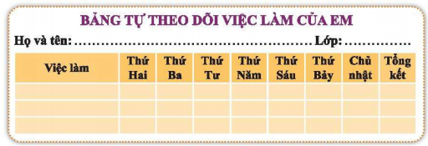  - HS viết vào bảng những việc làm mình sẽ thực hiện để xây dựng hình ảnh bản thân và chia sẻ với bạn cùng bàn của mình.  - HS chia sẻ trước lớp.  - HS sắm vai theo các tình huống như gợi ý trong SGK.  - HS chia nhóm thảo luận  - Các nhóm thảo luận và tìm ra cách giải quyết tình huống (dựa vào gợi ý của GV và quan sát tranh)  + Tìm hướng giải quyết tình huống 1.  + Tìm hướng giải quyết tình huống 2  + Tìm hướng giải quyết tình huống 3  + Các nhóm đóng vai và biểu diễn để xử lí tính huống.  - Các nhóm thảo luận sau khi giải quyết 3 tình huống trên.  - HS các nhóm chia sẻ trước lớp.
TIẾT 3: SINH HOẠT LỚP:Tham gia vui Trung thu ở lớp
HOẠT ĐỘNG CỦA GV | HOẠT ĐỘNG CỦA HS
- GV yêu cầu Cán bộ lớp tổng kết thi đua các tổ trong tuần học vừa qua.  - GV tổ chức chương trình vui Trung thu cho HS cả lớp. GV có thể cùng phụ huynh chuẩn bị cho các em phá cỗ Trung thu tuỳ theo điều kiện của mỗi lớp.  - GV kiểm tra sự chuẩn bị của HS: Mỗi HS mang ít nhất một loại quả/bánh đến lớp.  - GV tổ chức cho HS các tổ thi trang trí mâm cỗ Trung thu.  - GV tổ chức cho HS bình chọn mâm cỗ Trung thu đặc sắc  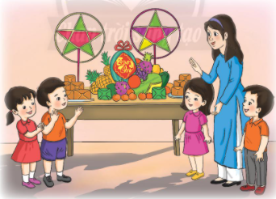  – GV cho HS phá cỗ Trung thu.  - GV tổng kết hoạt động.  *Lồng ghép Quyền con người:Quyền được vui chơi giải trí, hoạt động văn hóa, nghệ thuật.  - GV dành thời gian cho HS tập các tiết mục văn nghệ về nhà trường để chuẩn bị cho việc tham gia hoạt động văn nghệ về chủ đề “Em và mái trường mến yêu” ở tiết Sinh hoạt dưới cờ tuần 4. | - Cán bộ lớp tổng kết thi đua tuần.  - HS tham gia vui Trung thu  - HS các nhóm chuẩn bị theo yêu cầu.  - Các tổ trang trí mâm cỗ.  - HS bình chọn mâm cỗ Trung thu đặc sắc  - HS phá cỗ Trung thu.  - HS được phân công chuẩn bị cho hoạt động văn nghệ.  - HS lắng nghe.
IV. ĐIỀU CHỈNH, BỔ SUNG SAU BÀI DẠY:
………………………………………………………………………………………………………………..
……………………………………………………………………………………………………………….

KẾ HOACH BÀI DẠY
MÔN HOẠT ĐỘNG TRẢI NGHIỆM LỚP 2 – TUẦN 4

CHỦ ĐỀ 1: EM VÀ MÁI TRƯỜNG MẾN YÊU
Thời gian thực hiện:ngày ……….tháng………….năm…………..

I. YÊU CẦU CẦN ĐẠT
- Em chỉ ra được những việc làm thể hiện tình bạn và biết nói những lời phù hợp khi giao tiếp với bạn
- Em thể hiện được sự khéo léo, cẩn thận khi làm quà tặng bạn.
- Năng lực giao tiếp, hợp tác: Trao đổi, thảo luận để thực hiện các nhiệm vụ học tập
- Năng lực giải quyết vấn đề và sáng tạo: Sử dụng các kiến thức đã học ứng dụng vào thực tế.
- Tham gia được các hoạt động chung của trường, lớp
- Nhận diện hình ảnh thân thiện, vui vẻ của bản thân
- Phẩm chất chăm chỉ: Thể hiện trong lao động, nề nếp, gọn gàng trong sinh hoạt và học tập
- Phẩm chất nhân ái: Vui vẻ, thân thiện với các bạn khi trở lại trường học, hợp tác, chia sử với bạn khi tham gia công việc chung của trường, lớp.
*Lồng ghép QCN: Quyền được phát triển năng khiếu bản thân .
II. ĐỒ DÙNG DẠY HỌC
1. Đối với giáo viên
- SGK Hoạt động trải nghiệm 2;SGV Hoạt động trải nghiệm 2
- Bảng phụ hoặc giấy A3, giấy A4 hoặc mẫu sơ đồ tư duy để HS lập danh sách các việc làm đề xây dựng hình ảnh bản thân, một số món quà/sản phẩm mẫu cho HS quan sát, Phiếu đánh giá.
2. Đối với học sinh
- SGK Hoạt động trải nghiệm 2, giấy bìa màu, bút chì, bút màu, thước kẻ, hồ dán,...
- Cuối mỗi tiết hoạt động, GV nên nhắc nhở lại những điều HS cần chuẩn bị cho tiết hoạt động sau.
III. CÁC HOẠT ĐỘNG DẠY HỌC CHỦ YẾU
TIẾT 1: SINH HOẠT DƯỚI CỜ:Múa hát tập thể theo chủ đề “ Em và mái trường mến yêu”
HOẠT ĐỘNG CỦA GV | HOẠT ĐỘNG CỦA HS
- HS điều khiển lễ chào cờ.  - Lớp trực tuần nhận xét thi đua.  - TPT hoặc đại diện BGH nhận xét bổ sung và triển khai các công việc tuần mới.  - GV kiểm tra sự chuẩn bị của các lớp tham văn nghệ về chủ đề: “Em và mái trường mến yêu”.  – GV yêu cầu HS có thái độ nghiêm túc, tập trung và luôn động viên các bạn khi có tiết mục biểu diễn bằng cách vỗ tay tán thưởng trong giờ chào cờ.  - GV tổ chức cho HS tham gia hoạt động văn nghệ về chủ đề “Em và mái trường mến yêu” theo kế hoạch của nhà trường.  - GV tổng kết hoạt động. | - HS chào cờ  - Lớp trực tuần nhận xét thi đua các lớp trong tuần qua.  - HS lắng nghe kế hoạch tuần mới.  - Các lớp chuẩn bị chu đáo tiết mục văn nghệ.  - HS nghiêm túc thực hiện  - HS tham gia hoạt động văn nghệ
TIẾT 2: HOẠT ĐỘNG GIÁO DỤC THEO CHỦ ĐỀ
+ Chia sẻ kết quả làm việc xây dựng hình ảnh đẹp của em.
+ Làm món quà tặng bạn
HOẠT ĐỘNG CỦA GV | HOẠT ĐỘNG CỦA HS
Hoạt động 1: Chia sẻ kết quả việc làm xây dựng hình ảnh đẹp của em  Mục tiêu: HS chia sẻ kết quả việc làm xây dựng hình ảnh đẹp của em  Cách tiến hành:  - GV tổ chức cho HS báo cáo theo nhóm 4, lần lượt các em sẽ báo cáo với các bạn trong nhóm về kết quả rèn luyện của mình trong tuần vừa qua, chia sẻ với các bạn những thuận lợi và khó khăn trong quá trình các em thực hiện các việc làm đó theo các câu hỏi gợi ý như:  - Em đã làm gì?  - Điều đó có ý nghĩa gì cho việc xây dựng hình ảnh đẹp của em?  - Em có gặp khó khăn gì trong quá trình thực hiện các việc làm đó không?  - Nếu có, hãy chia sẻ với bạn để có thể tìm ra cách thực hiện tốt hơn.  - GV gọi một số HS chia sẻ trước lớp về kết quả rèn luyện của mình.  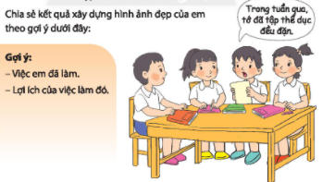  - GV tổng kết hoạt động.  Hoạt động 2: Làm món quà tặng bạn  Mục tiêu: hs biết làm món quà tặng bạn thể hiện sự khéo léo của mình.  Cách tiến hành:  - Dựa vào sự chuẩn bị theo điều kiện của HS, GV cho HS thực hiện làm một món quà nhỏ để tặng bạn như: Lọ đựng bút bằng lõi giấy vệ sinh, que chặn sách bằng que kem, làm dây đeo tay bằng dây ruy băng nhiều màu,...  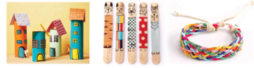  - GV tổ chức cho HS chia sẻ với bạn ngồi cạnh về sản phẩm mình vừa làm và dự định tặng nó cho bạn nào.  - GV mời một số HS giới thiệu về sản phẩm của mình trước lớp.  - GV tổng kết hoạt động.  Hoạt động 3: Luyện tập – vận dụng  Mục tiêu: HS liên hệ với bản thân, chia sẻ việc làm của mình trước lớp.  Cách tiến hành:  - GV yêu cầu HS về nhà làm các món quà để tặng người thân trong gia đình.  *Lồng ghép QCN: Quyền được phát triển năng khiếu bản thân .  - GV nhận xét, tổng kết hoạt động: | - HS chia nhóm và thảo luận.  - HS các nhóm báo cáo kết quả rèn luyện của mình theo gợi ý của GV.  - HS chia sẻ trước lớp về kết quả rèn luyện của mình.  - HS lựa chọn sản phẩm mà mình muốn làm để tặng bạn.  - HS thực hiện sản phẩm và chia sẻ với bạn bên cạnh.  - HS giới thiệu sản phẩm của mình.  - HS thực hiện ở nhà.  - HS lắng nghe .
TIẾT 3: SINH HOẠT LỚP
Rèn luyện nền nếp học tập và sinh hoạt ở trường
HOẠT ĐỘNG CỦA GV | HOẠT ĐỘNG CỦA HS
- GV yêu cầu Cán bộ lớp tổng kết thi đua các tổ trong tuần học vừa qua.  - GV trao đổi với HS: Trong tháng vừa qua, các em đã thực hiện những nội quy trường, lớp nào?  - GV gọi một số HS trả lời và tổng kết lại những nội mà HS cần rèn luyện.  - GV tổ chức cho HS hoạt động theo nhóm 4, tự nhận xét việc thực hiện nội quy trường, lớp của mình trong tháng vừa qua.  - GV gọi một số HS chia sẻ trước lớp về việc thực hiện nội quy trường, lớp của mình.  - GV nhận xét, tổng kết hoạt động.  - GV tổng kết thi đua tuần học và phổ biến kế hoạch tuần mới.  * GV tổ chức cho HS đánh giá hoạt động:  GV yêu cầu HS trao đổi nhóm đôi, trả lời các câu hỏi mà GV đã nêu:  + Em đã thực hiện nội quy trường, lớp như thế nào?  + Em đã làm được gì để thể hiện sự thân thiện, vui vẻ của bản thân?  - GV gọi một số HS chia sẻ trước lớp về từng câu hỏi. Mỗi câu hỏi có thể gọi từ 3 – 5 HS chia sẻ.  - GV đọc từng nội dung đánh giá ở phần Đánh giá hoạt động trong SGK Hoạt động trải nghiệm 2 trang 14 và phát cho mỗi HS một Phiếu đánh giá gồm ba phần là tự đánh giá và bạn đánh giá em, ý kiến của người thân và ý kiến của GV. GV có thể tham khảo mẫu Phiếu đánh giá (Phụ lục)  - GV yêu cầu mỗi HS tự đánh giá về các hoạt động em đã thực hiện trong chủ đề này.  - GV tiếp tục tổ chức cho HS trao đổi với bạn để nhận xét nhau bằng cách đổi Phiếu đánh giá để bạn đánh giá về việc thực hiện các hoạt động trong chủ đề.  - GV yêu cầu HS về nhà xin ý kiến của người thân về việc em đã thực hiện.  - GV tổng kết hoạt động. | - Cán bộ lớp tổng kết thi đua các tổ trong tuần học vừa qua.  - HS trao đổi và tìm câu trả lời.  - HS trả lời câu hỏi. HS khác nhận xét bổ sung.  - HS hoạt động theo nhóm, tự nhận xét việc thực hiện nội quy trường, lớp của mình  - HS chia sẻ trước lớp về việc thực hiện nội quy trường, lớp của mình.  - HS trao đổi nhóm đôi, trả lời các câu hỏi  - HS chia sẻ trước lớp  - HS đọc phiếu đánh giá và hoàn thành.  - HS trao đổi với bạn để nhận xét nhau bằng cách đổi Phiếu đánh giá để bạn đánh giá về việc thực hiện các hoạt động trong chủ đề.  - HS về nhà xin ý kiến của người thân về việc em đã thực hiện.

PHIẾU ĐÁNH GIÁ
Họ tên:……………………………………………….Lớp:……………
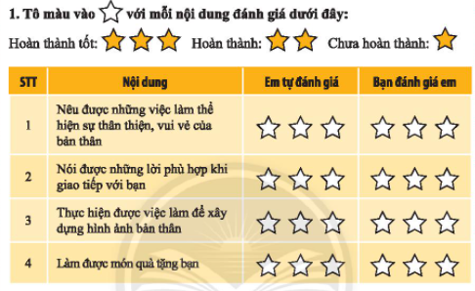
2. Ý kiến của người thân

IV. ĐIỀU CHỈNH, BỔ SUNG SAU BÀI DẠY:
……………………………………………………………………………………………………..
…………………………………………………………………………………………………….

KẾ HOẠCH BÀI DẠY

MÔN HOẠT ĐỘNG TRẢI NGHIỆM LỚP 2 - TUẦN 5
CHỦ ĐỀ 2: VÌ MỘT CUỘC SỐNG AN TOÀN
Thời gian thực hiện: ngày…………..tháng ……………năm………………

I. YÊU CẦU CẦN ĐẠT
- Kể được những tình huống có nguy cơ bị lạc, bị bắt cóc.
- Thực hiện được những việc làm để phòng tránh bị lạc, bị bắt cóc
- Chủ động tìm kiếm sự hỗ trợ từ những người đáng tin cậy khi cần thiết.
- Năng lực giao tiếp, hợp tác: Trao đổi, thảo luận để thực hiện các nhiệm vụ học tập
- Năng lực giải quyết vấn đề và sáng tạo: Sử dụng các kiến thức đã học ứng dụng vào thực tế.
- Năng lực thích ứng với cuộc sống: Nhận biết những tình huống có nguy cơ bị lạc, bị bắt cóc; Thực hiện những việc làm để phòng tránh bị lạc, bị bắt cóc và tham gia giao thông an toàn
- Năng lực thiết kế và tổ chức hoạt động: Tìm kiếm sự hỗ trợ từ thầy cô, bạn bè khi cần thiết
- Có trách nhiệm với bản thân và với cộng đồng trong việc phòng tránh bị lạc, bị bắt cóc và tham gia giao thông an toàn.
*Lồng ghép QCN : Quyền được tôn trọng bảo vệ tính mạng.
II. ĐỒ DÙNG DẠY HỌC
1. Đối với giáo viên
- SGK Hoạt động trải nghiệm 2;SGV Hoạt động trải nghiệm 2
- Các bức tranh trong SGK Hoạt động trải nghiệm 2 về tình huống và địa điể bị lạc, bị bắt cóc;
- Các tình huống bị lạc, bị bắt cóc trong thực tế,
- Các tình huống trong SGK Hoạt động trải nghiệm 2 cho hoạt động sắm vai;
- Bảng phụ, giấy A3, giấy bìa màu, bút chì, bút màu, thước kẻ, hồ dán,...
- GV có thể sử dụng kết hợp với vở bài tập (nếu có) để tổ chức các hoạt động
2. Đối với học sinh
- SGK Hoạt động trải nghiệm 2, giấy bìa màu, bút chì, bút màu, thước kẻ, hồ dán,...
- Cuối mỗi tiết hoạt động, GV nên nhắc nhở lại những điều HS cần chuẩn bị cho tiết hoạt động sau.
III. CÁC HOẠT ĐỘNG DẠY HỌC CHỦ YẾU
TIẾT 1: SINH HOẠT DƯỚI CỜ
Tham gia chương trình “Vì một cuộc sống an toàn”
HOẠT ĐỘNG CỦA GV | HOẠT ĐỘNG CỦA HS
- HS điều khiển lễ chào cờ.  - Lớp trực tuần nhận xét thi đua.  - TPT hoặc đại diện BGH nhận xét bổ sung và triển khai các công việc tuần mới.  - GV tổ chức cho HS tham gia chương trình “Vì một cuộc sống an toàn theo kế hoạch của nhà trường.  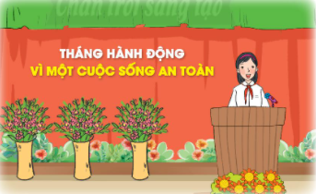  - GV nhắc nhở các em chú ý lắng nghe để chia sẻ lại trước lớp các nội đang của chương trình “Vì một cuộc sống an toàn”.  - GV tổng kết hoạt động.  *Lồng ghép QCN : Quyền được tôn trọng bảo vệ tính mạng. | - HS chào cờ  - Lớp trực tuần nhận xét thi đua các lớp trong tuần qua.  - HS lắng nghe kế hoạch tuần mới.  - HS tham gia chương trình “Vì một cuộc sống an toàn theo kế hoạch của nhà trường.  -HS lắng nghe .
TIẾT 2: HOẠT ĐỘNG GIÁO DỤC THEO CHỦ ĐỀ
+ Nghe kể câu chuyện về một tình huống bị lạc hoặc bị bắt cóc.
+ Nhận biết những địa điểm dễ bị lạc
+ Nhận diện tình huống có nguy cơ bị bắt cóc.
HOẠT ĐỘNG CỦA GV | HOẠT ĐỘNG CỦA HS
Hoạt động 1: Nghe kể câu chuyện về một tình huống bị lạc hoặc bị bắt cóc  Mục tiêu: HS nhận biết được tình huống bị lạc hoặc bị bắt cóc.  Cách tiến hành:  - GV chọn một câu chuyện về tình huống bị lạc hoặc bị bắt cóc để kể cho HS nghe và yêu cầu HS ghi nhớ những chi tiết trong câu chuyện để thảo luận.  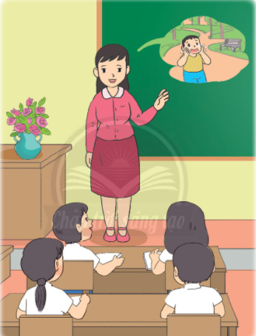  - GV nêu câu hỏi để HS thảo luận chung cả lớp sau khi đã nghe chuyện kể:  + Điều gì đã xảy ra với bạn nhỏ trong câu chuyện?  + Nguyên nhân nào dẫn tới điều đó?  + Bạn nhỏ đã làm gì? Kết quả ra sao?  + Nếu là bạn nhỏ trong câu chuyện, em sẽ xử lí như thế nào?  - GV cũng có thể cho HS xem clip về một vài tình huống bị lạc, bị bắt cóc khác mà GV đã tìm hiểu qua thực tế, qua các phương tiện truyền thông.  - GV đặt câu hỏi cho HS trả lời để dẫn dắt vào chủ đề “Vì một cuộc sống an toàn”.  - GV tổng kết và nhận xét.  Hoạt động 2: Nhận biết những địa điểm dễ bị lạc  Mục tiêu: HS nhận biết được những địa điểm dễ bị lạc  Cách tiến hành:  GV yêu cầu HS đọc nhiệm vụ 1, hoạt động 2 trong SGK Hoạt động trải nghiệm 2 trang 17 và chỉ ra những địa điểm dễ bị lạc trong các tranh.  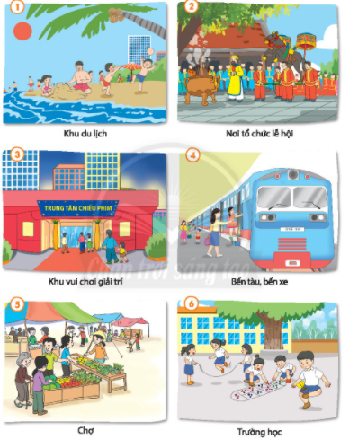  - GV tổ chức cho HS thảo luận theo cặp và trả lời câu hỏi: Vì sao những địa điểm đó dễ bị lạc?  - GV mời đại diện từng nhóm chia sẻ về kết quả thảo luận của nhóm mình và kết luận về những địa điểm dễ bị lạc:  - Tranh 1: Khu du lịch  - Tranh 2: Nơi tổ chức lễ hội  - Tranh 3: Khu vui chơi giải trí  - Tranh 4: Bến tàu, bến xe  - Tranh 5: Chợ  - GV yêu cầu HS kể thêm những địa điểm dễ bị lạc khác và trao đổi với bạn vì sao dễ bị lạc khi ở những địa điểm đó.  - GV nhắc nhở HS chú ý khi đến những địa điểm trên để phòng tránh bị lạc.  Hoạt động 3: Nhận diện tình huống có nguy cơ bị bắt cóc  Mục tiêu: HS nhận biết được tình huống có nguy cơ bị bắt cóc  Cách tiến hành:  - GV chia lớp thành các nhóm và yêu cầu các nhóm thảo luận nhiệm vụ trong SGK Hoạt động trải nghiệm 2 trang 18.  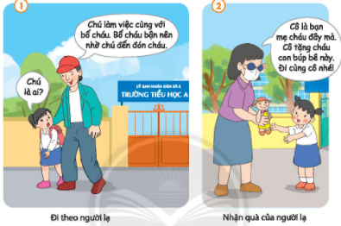  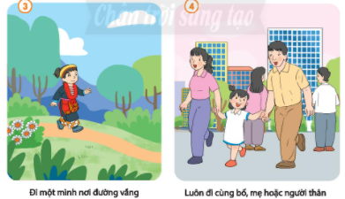  - GV yêu cầu các nhóm quan sát kĩ các bức tranh và chọn tranh theo đúng yêu cầu: Xác định những tình huống khiến trẻ em có nguy cơ bị bắt cóc.  - GV tổ chức cho các nhóm thảo luận và trả lời câu hỏi: Vì sao có nguy cơ bị bắt cóc?  - GV mời đại diện từng nhóm chia sẻ kết quả thảo luận của nhóm mình và kết luận về những tình huống khiến trẻ có nguy cơ bị bắt cóc là:  - Tranh 1: Đi theo người lạ.  - Tranh 2: Nhận quả của người lạ.  - Tranh 3: Đi một minh nơi đường vắng.  - GV nhận xét, tổng kết hoạt động.  Hoạt động 4: Luyện tập – vận dụng  Mục tiêu: HS liên hệ với bản thân, chia sẻ việc làm của mình trước lớp.  Cách tiến hành:  - GV tổ chức cho HS làm việc nhóm đôi, yêu cầu mỗi HS nêu thêm một số tình huống có thể bị bắt cóc và giải thích rõ lí do.  - GV mời một số HS chia sẻ trước lớp, các bạn khác nhận xét, bổ sung.  - GV nhận xét, tổng kết hoạt động: | - HS nghe kể chuyện và yêu cầu HS ghi nhớ những chi tiết trong câu chuyện.  - HS thảo luận theo cặp để trả lời câu hỏi.  - HS xem video về tình huongs bị lạc hoặc bị bắt cóc.  - HS đọc nhiệm vụ trong SGK và trả lời cầu hỏi:  - HS chỉ ra một số địa điểm dễ bị lạc:  - Tranh 1: Khu du lịch  - Tranh 2: Nơi tổ chức lễ hội  - Tranh 3: Khu vui chơi giải trí  - Tranh 4: Bến tàu, bến xe  - Tranh 5: Chợ  - HS giải thích theo ý kiến thảo luận.  - Đại diện các nhóm chia sẻ trước lớp.  - HS kể thêm những địa điểm dễ bị lạc khác và trao đổi với bạn vì sao dễ bị lạc khi ở những địa điểm đó.  - HS chia lớp và quan sát tranh để xác định các tình huống dễ bị bắt cóc.  - HS trả lời  - Tranh 1: Đi theo người lạ.  - Tranh 2: Nhận quà của người lạ.  - Tranh 3: Đi một mình nơi đường vắng.  - HS giải thích lí do tại sao.  - Đại diện các nhóm trả lời.  - HS làm việc nhóm đôi, mỗi HS nêu thêm một số tình huống có thể bị bắt cóc và giải thích rõ lí do.  - Các nhóm chia sẻ ý kiến của nhóm mình trước lớp.

TIẾT 3: SINH HOẠT LỚP :Chia sẻ cách giữ an toàn cho bản thân
HOẠT ĐỘNG CỦA GV | HOẠT ĐỘNG CỦA HS
- GV yêu cầu cán bộ lớp tổng kết thi đua các tổ trong tuần học vừa qua.  - GV chia lớp thành nhóm 4 và yêu cầu các nhóm thảo luận về cách giữ an toàn cho bản thân, GV gợi ý để HS có thể tham khảo gợi ý trong SGK Hoạt động trải nghiệm 2 trang 19  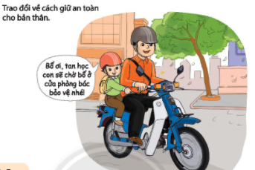  - GV mời các nhóm chia sẻ kết quả thảo luận, các nhóm khác lắng nghe, góp ý.  - GV ghi nhanh những cách giữ an toàn cho bản thân của các nhóm đã chia sẻ lên bảng.  - GV nhận xét, nhắc nhở HS thực hiện cách giữ an toàn cho bản thân,  - GV tổng kết thi đua tuần học và phổ biến kế hoạch tuần mới. | - Cán bộ lớp tổng kết thi đua các tổ trong tuần học vừa qua.  - HS chia lớp và thảo luận.  - HS các nhóm chia sẻ kết quả thảo luận của nhóm mình.  - HS thực hiện cách giữ an toàn cho bản thân.
IV. ĐIỀU CHỈNH, BỔ SUNG SAU BÀI DẠY:
……………………………………………………………………………………………………
…………………………………………………………………………………………………..
9

Ngày soạn:………………………………….Ngày dạy:…………………………….
Tuần 6:
MÔN HOẠT ĐỘNG TRẢI NGHIỆM LỚP 2 - TUẦN 6
CHỦ ĐỀ 2: VÌ MỘT CUỘC SỐNG AN TOÀN
I. YÊU CẦU CẦN ĐẠT
- Thực hiện được những việc làm để phòng tránh bị lạc, bị bắt cóc
- Chủ động tìm kiếm sự hỗ trợ từ những người đáng tin cậy khi cần thiết.
- Tham gia được các hoạt động của trường, lớp về an toàn giao thông.
- Năng lực giao tiếp, hợp tác: Trao đổi, thảo luận để thực hiện các nhiệm vụ học tập
- Năng lực giải quyết vấn đề và sáng tạo: Sử dụng các kiến thức đã học ứng dụng vào thực tế.
- Năng lực thích ứng với cuộc sống: Nhận biết những tình huống có nguy cơ bị lạc, bị bắt cóc; Thực hiện những việc làm để phòng tránh bị lạc, bị bắt cóc và tham gia giao thông an toàn
- Năng lực thiết kế và tổ chức hoạt động: Tìm kiếm sự hỗ trợ từ thầy cô, bạn bè khi cần thiết
- Có trách nhiệm với bản thân và với cộng đồng trong việc phòng tránh bị lạc, bị bắt cóc và tham gia giao thông an toàn.
* Tích hợp ATGT , GDQPAN.
II. ĐỒ DÙNG DẠY HỌC
1. Đối với giáo viên
- SGK Hoạt động trải nghiệm 2;SGV Hoạt động trải nghiệm 2
- Trò chơi “Đèn xanh – đèn đỏ – đèn vàng";
- Các tình huống bị lạc, bị bắt cóc trong thực tế,
- Các tình huống trong SGK Hoạt động trải nghiệm 2 cho hoạt động sắm vai;
- Bảng phụ, giấy A3, giấy bìa màu, bút chì, bút màu, thước kẻ, hồ dán,...
- GV có thể sử dụng kết hợp với vở bài tập (nếu có) để tổ chức các hoạt động
2. Đối với học sinh
- SGK Hoạt động trải nghiệm 2, giấy bìa màu, bút chì, bút màu, thước kẻ, hồ dán,...
- Cuối mỗi tiết hoạt động, GV nên nhắc nhở lại những điều HS cần chuẩn bị cho tiết hoạt động sau.
III. CÁC HOẠT ĐỘNG DẠY HỌC CHỦ YẾU
TIẾT 1: SINH HOẠT DƯỚI CỜ:Nghe nói chuyện về an toàn giao thông
HOẠT ĐỘNG CỦA GV | HOẠT ĐỘNG CỦA HS
- HS điều khiển lễ chào cờ.  - Lớp trực tuần nhận xét thi đua.  - TPT hoặc đại diện BGH nhận xét bổ sung và triển khai các công việc tuần mới.  - GV tổ chức cho HS tham gia nghe nói chuyện với cô, chú công an về an toàn giao thông theo kế hoạch của nhà trường.  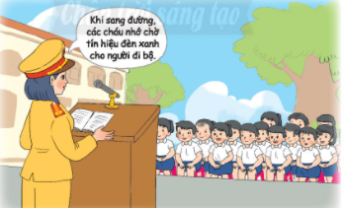  - GV yêu cầu các em HS có ý thức chú tâm lắng nghe sự chia sẻ của cô, chú công an về an toàn giao thông và có thể nêu câu hỏi với cô, chú công an về an toàn giao thông (nếu đã chuẩn bị).  - GV tổ chức cho HS toàn trường chơi trò chơi “Đèn xanh – đèn đỏ – đèn vàng” để giáo dục về tham gia giao thông an toàn theo tín hiệu đèn giao thông.  – Sau buổi nói chuyện cần đặt một số câu hỏi để HS nhớ và thực hiện.  - TPT tổng kết hoạt động. | - HS chào cờ  - Lớp trực tuần nhận xét thi đua các lớp trong tuần qua.  - HS lắng nghe kế hoạch tuần mới.  - HS tham gia nghe nói chuyện với cô, chú công an về an toàn giao thông  - HS chú ý lắng nghe.  - HS toàn trường chơi trò chơi “Đèn xanh – đèn đỏ – đèn vàng”
TIẾT 2: HOẠT ĐỘNG GIÁO DỤC THEO CHỦ ĐỀ
+ Tìm hiểu về cách phòng tránh bị lạc
+ Tìm hiểu về cách phòng tránh bị bắt cóc
HOẠT ĐỘNG CỦA GV | HOẠT ĐỘNG CỦA HS
Hoạt động 1: Tìm hiểu về cách phòng tránh bị lạc  Mục tiêu: HS biết cách phòng tránh bị lạc  Cách tiến hành:  - GV yêu cầu HS đọc cá nhân nhiệm vụ 4 trong SGK Hoạt động trải nghiệm 2 trang 20. GV kiểm tra việc hiểu nhiệm vụ của HS.  - GV tổ chức cho HS làm việc theo nhóm 6 HS để tìm hiểu, thảo luận về các tranh từ đó rút ra cách phòng tránh bị lạc.  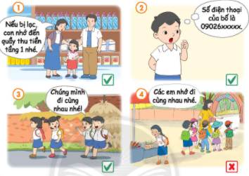  - GV cho HS kể thêm các cách phòng tránh bị lạc khác mà em biết.  - GV có thể chọn 1, 2 tình huống trong 4 tranh trên cho HS sắm vai từ đó nhắc nhở HS luôn nhớ những điều đã học để đã phòng tránh bị lạc.  - GV nhận xét, tổng kết hoạt động.  Hoạt động 2: Tìm hiểu về cách phòng tránh bị bắt cóc  Mục tiêu: Hs biết cách phòng tránh bị bắt cóc  Cách tiến hành:  - GV yêu cầu HS tự đọc nhiệm vụ ở hoạt động 5 trong SGK Hoạt động trải nghiệm 2 trang 20, GV kiểm tra việc hiểu nhiệm vụ của HS.  - GV tổ chức cho HS làm việc theo nhóm 6 để tìm hiểu, thảo luận về 4 tranh và tìm cách phòng tránh bị bắt cóc.  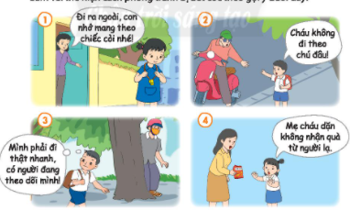  - GV cho HS kể thêm các cách phòng tránh bị bắt cóc khác mà em biết.  - GV nhận xét, tổng kết hoạt động.  Hoạt động 3: Luyện tập – vận dụng  Mục tiêu: HS liên hệ với bản thân, chia sẻ việc làm của mình trước lớp.  Cách tiến hành:  - GV có thể chọn 1, 2 tình huống trong 4 tranh trên cho HS sắm vai, từ đó nhắc nhở HS luôn nhớ những điều đã học để phòng tránh bị bắt cóc.  - GV nhận xét, tổng kết hoạt động.  * GDQPAN: giáo dục tự biết bảo vệ bản thân , tố giác tội phạm, bắt cóc trẻ em. | - HS đọc cá nhân nhiệm vụ 4 trong SGK và tìm hiểu nhiệm vụ.  - HS làm việc theo nhóm 6 thảo luận tìm cách phòng tránh bị lạc.  - Tranh 1: Luôn trao đổi trước với bố, mẹ hoặc người lớn về điểm hẹn nếu bị lạc.  - Tranh 2: Luôn ghi nhớ số điện thoại của bố, mẹ và địa chỉ nhà mình.  - Tranh 3: Luôn đi cùng bạn bè hoặc người thân nếu phải đi ra ngoài.  - Tranh 4: Không ngó nghiêng, dùng lại một mình để xem đồ ăn, đồ chơi.  - HS đóng vai để nhớ một số cách phòng tránh bị lạc.  - HS tự đọc hiểu nhiệm vụ ở hoạt động 5 trong SGK  - HS làm việc theo nhóm  - Tranh 1: Luôn mang theo một chiếc còi để thổi khi gặp nguy hiểm.  - Tranh 2: Không bao giờ đi theo người lớn khi không được sự đồng ý của bố mẹ, người thân.  - Tranh 3: Không tự ý đi ra khỏi nhà, khỏi trường một mình.  - Tranh 4: Không nhận quà, nhận tiền hoặc thú cưng.... từ người lạ  - HS kể thêm các cách phòng tránh bị bắt cóc khác mà em biết.  - HS đóng vai giải quyết 1 trong 4 tình huống trong SGK.
TIẾT 3: SINH HOẠT LỚP :Thực hành: Em tham gia giao thông an toàn
HOẠT ĐỘNG CỦA GV | HOẠT ĐỘNG CỦA HS
- GV yêu cầu cán bộ lớp tổng kết thi đua các tổ trong tuần học vừa qua.  - GV tổ chức hoạt động này cho HS qua hình thức trò chơi “An toàn giao thông”.  - Cách chơi:  + Một HS cầm các bảng có màu xanh, đỏ, vàng như màu đèn tín hiệu giao thông.  + Các HS khác mang bảng “xe đạp”, “xe máy”, “xe ô tớ” và một số bảng phương tiện khác.  + Bạn cầm bảng giơ màu gì thì “người tham gia giao thông” phải thực hiện đúng theo quy định của màu đèn giao thông đó. + Người thực hiện sai sẽ bị ngừng chơi.  - GV tổ chức cho HS tập các bài hát, múa, đọc thơ theo chủ đề “Vì một cuộc sống an toàn” để chuẩn bị cho tiết Sinh hoạt dưới cờ tuần 7.  - GV tổng kết thi đua tuần học và phổ biến kế hoạch tuần mới.  *Tích hợp :ATGT  *Thực hành:Em tham gia giao thông an toàn. | - Cán bộ lớp tổng kết thi đua các tổ trong tuần học vừa qua.  - HS tham gia trò chơi “An toàn giao thông”.  - Lắng nghe luật chơi.  - HS tập các bài hát, múa, đọc thơ theo chủ đề “Vì một cuộc sống an toàn” để chuẩn bị cho tiết Sinh hoạt dưới cờ tuần 7.
IV. ĐIỀU CHỈNH SAU BÀI DẠY……………………………………………………
……………………………………………………………………………………

Ngày soạn:………………………………….Ngày dạy:…………………………….
Tuần 7:
MÔN HOẠT ĐỘNG TRẢI NGHIỆM LỚP 2 - TUẦN 7
CHỦ ĐỀ 2: VÌ MỘT CUỘC SỐNG AN TOÀN
I. YÊU CẦU CẦN ĐẠT
- Thực hiện được những việc làm để phòng tránh bị lạc, bị bắt cóc
- Chủ động tìm kiếm sự hỗ trợ từ những người đáng tin cậy khi cần thiết.
- Năng lực giao tiếp, hợp tác: Trao đổi, thảo luận để thực hiện các nhiệm vụ học tập
- Năng lực giải quyết vấn đề và sáng tạo: Sử dụng các kiến thức đã học ứng dụng vào thực tế.
- Năng lực thích ứng với cuộc sống: Nhận biết những tình huống có nguy cơ bị lạc, bị bắt cóc; Thực hiện những việc làm để phòng tránh bị lạc, bị bắt cóc và tham gia giao thông an toàn
- Năng lực thiết kế và tổ chức hoạt động: Tìm kiếm sự hỗ trợ từ thầy cô, bạn bè khi cần thiết
- Có trách nhiệm với bản thân và với cộng đồng trong việc phòng tránh bị lạc, bị bắt cóc và tham gia giao thông an toàn.
* Tích hợp :ATGT
II. ĐỒ DÙNG DẠY HỌC
1. Đối với giáo viên
- SGK Hoạt động trải nghiệm 2;SGV Hoạt động trải nghiệm 2
- Trò chơi “Bingo;
- Các tình huống trong SGK Hoạt động trải nghiệm 2 cho hoạt động sắm vai;
- Bảng phụ, giấy A3, giấy bìa màu, bút chì, bút màu, thước kẻ, hồ dán,...
- GV có thể sử dụng kết hợp với vở bài tập (nếu có) để tổ chức các hoạt động
2. Đối với học sinh
- SGK Hoạt động trải nghiệm 2, giấy bìa màu, bút chì, bút màu, thước kẻ, hồ dán,...
- Cuối mỗi tiết hoạt động, GV nên nhắc nhở lại những điều HS cần chuẩn bị cho tiết hoạt động sau.
III. CÁC HOẠT ĐỘNG DẠY HỌC CHỦ YẾU
TIẾT 1: SINH HOẠT DƯỚI CỜ:Văn nghệ theo chủ đề “Vì một cuộc sống an toàn”
HOẠT ĐỘNG CỦA GV | HOẠT ĐỘNG CỦA HS
- HS điều khiển lễ chào cờ.  - Lớp trực tuần nhận xét thi đua.  - TPT hoặc đại diện BGH nhận xét bổ sung và triển khai các công việc tuần mới.  - GV kiểm tra sự chuẩn bị của HS về các tiết mục văn nghệ hoặc bài thơ với chủ đề “Vì một cuộc sống an toàn”.  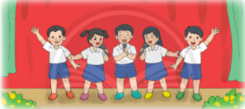  - GV phối hợp với GV Tổng phụ trách Đội và Ban Giám hiệu để tổ chức cho HS tham gia hoạt động, múa hát, đọc thơ theo chủ đề “V1 một cuộc sống an toàn” theo chương trình chung của toàn trường  - GV Tổng phụ trách Đội tổ chức cho HS chia sẻ cảm nhận sau khi tham gia chương trình,  - TPT tổng kết hoạt động. | - HS chào cờ  - Lớp trực tuần nhận xét thi đua các lớp trong tuần qua.  - HS lắng nghe kế hoạch tuần mới.  - HS chuẩn bị các tiết mục văn nghệ.  - HS tham gia hoạt động, múa hát, đọc thơ theo chủ đề “V1 một cuộc sống an toàn”  - HS chia sẻ cảm nhận sau khi tham gia chương trình.
TIẾT 2: HOẠT ĐỘNG GIÁO DỤC THEO CHỦ ĐỀ
+ Chơi trò chơi “ Bingo”
+ Xác định các bước xử trí khi bị lạc
HOẠT ĐỘNG CỦA GV | HOẠT ĐỘNG CỦA HS
Hoạt động 1: Chơi trò chơi “Bingo"  Mục tiêu: Thông qua trò chơi, HS nhận biết tìm người giúp đỡ khi thất lạc.  Cách tiến hành:  - GV tổ chức cho HS chơi trò chơi với nội dung “Tìm những người đáng tin cậy khi bị lạc”.  Cách chơi:  + Mỗi HS được phát một tờ giấy, trong đó có kẻ sẵn các ô vuông (số lượng 6 vuông tuỳ thuộc vào thời gian tổ chức chơi và số người đáng tin cậy cần tìm. Ví dụ: 9 ô vuông hoặc 12 ô vuông hay 16 ô vuông đều được). Mỗi HS được phát một hình ảnh hoặc một tấm thẻ ghi tên các nhân vật như ông, bà, bố, mẹ, anh trai, chị gái, người lạ mặt, bác hàng xóm, cô công nhân, chú công an, bác bảo vệ, nhân viên siêu thị, người thanh niên, người bán hàng rong, cô giáo, thầy giáo, bạn cùng lớp, người lạ mặt,...  + Nhiệm vụ của các HS là phải di chuyển trong lớp để tìm được những người lớn đáng tin cậy khi bị lạc. Khi tìm được một người nào đó, các em sẽ ghi tên của người đó vào ô trống trong tờ giấy của mình. Ban đầu tiên điền được hết các ô trống sẽ hô to “Bingo!”.  - GV tổ chức cho HS chơi trò chơi. Sau khi có bạn hô to “Bingo!” tức là đã tìm được người thắng cuộc.  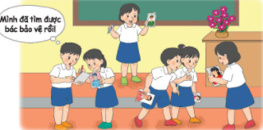  - GV tổ chức cho HS chia sẻ những thông tin mà HS đã tìm được, giải thích: Vì sao em lại cho rằng những người mà mình tìm được là những người đáng tin cậy?  - GV yêu cầu HS nhắc lại tên những người lớn đáng tin cậy và nhớ về nhà trao đổi với bố mẹ về những người đáng tin cậy khi bị lạc và cách phòng tránh bị lạc.  - GV nhận xét, tổng kết hoạt động  Hoạt động 2: Xác định các bước xử trí khi bị lạc  Mục tiêu: HS xác định các bước xử trí khi bị lạc  Cách tiến hành:  - GV yêu cầu từng HS đọc thầm tình huống và nhiệm vụ 1, hoạt động 7 trong SGK Hoạt động trải nghiệm 2 trang 22.  - GV mời một số HS nhắc lại tình huống và nhiệm vụ 1. GV dành thời gian cho HS thực hiện nhiệm vụ 1: hãy sắp xếp thứ tự các bức tranh cho phù hợp với tình huống và suy nghĩ lí do vì sao mình lại sắp xếp như vậy?  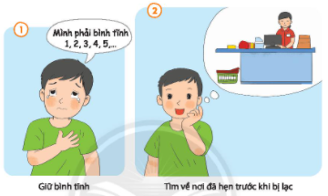  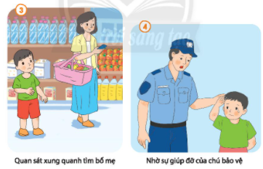  - GV tổ chức cho HS làm việc nhóm 4 HS chia sẻ về kết quả sắp xếp các bức tranh và giải thích lí do sắp xếp.  - GV mời đại diện một số nhóm trình bày kết quả và tổng hợp các phương án mà HS trong lớp đã đưa ra.  - GV nhận xét, tổng kết hoạt động.  Hoạt động 3: Luyện tập – vận dụng  Mục tiêu: HS liên hệ với bản thân, chia sẻ việc làm của mình trước lớp.  Cách tiến hành:  - GV giao nhiệm vụ cho các nhóm chuẩn bị sắm vai và lên thực hiện vai diễn trong tình huống “Nam đi siêu thị cùng bố mẹ, mải ngắm đồ chơi nên bị lạc” theo gợi ý của các bức tranh trong SGK.  - Gv tổ chức cho HS sắm vai và nhận xét về cách xử trí của mỗi nhóm,  - GV nhận xét, tổng kết hoạt động: | - HS chơi trò chơi  - Lắng nghe GV phổ biến luật chơi.  - HS tham gia trò chơi Bingo.  - HS chia sẻ những thông tin mà HS đã tìm được, giải thích.  - HS nhắc lại tên những người lớn đáng tin cậy và nhớ về nhà trao đổi với bố mẹ về những người đáng tin cậy khi bị lạc và cách phòng tránh bị lạc.  - HS đọc thầm tình huống và nhiệm vụ 1, hoạt động 7 trong SGK  - HS thực hiện nhiệm vụ 1 bằng cách trả lời câu hỏi.  - HS làm việc nhóm 4 HS chia sẻ về kết quả sắp xếp các bức tranh và giải thích lí do sắp xếp.  - Đại diện một số nhóm HS trình bày kết quả.  - Các nhóm đóng vai và xử lí tình huống.
TIẾT 3: SINH HOẠT LỚP: Thực hành những cách bảo vệ bản thân
HOẠT ĐỘNG CỦA GV | HOẠT ĐỘNG CỦA HS
- GV yêu cầu cán bộ lớp tổng kết thi đua các tổ trong tuần học vừa qua.  - GV tổ chức cho HS diễn tập theo nhóm theo một trong hai tình huống sau:  + Từ chối nhận quà của người lạ.  + Hét thật lớn khi bị người lạ tiếp cận.  - GV tổ chức cho từng nhóm HS lên diễn tập những cách bảo vệ bản thân mà nhóm thống nhất.  - GV nhắc nhở HS về nhà trao đổi với bố mẹ về cách phòng tránh bị lạc, bị bắt cóc, yêu cầu các em thực hiện nghiêm túc nhiệm vụ này để trong tiết Sinh hoạt lớp của tuần tiếp theo sẽ chia sẻ về kết quả trao đổi với bố mẹ trước lớp.  - GV tổng kết hoạt động.  - GV tổng kết thi đua tuần học và phổ biến kế hoạch tuần mới.  * Tích hợp :Thực hành những cách bảo vệ bản thân. | - Cán bộ lớp tổng kết thi đua các tổ trong tuần học vừa qua.  - HS diễn tập theo nhóm theo một trong hai tình huống  - HS lên diễn tập những cách bảo vệ bản thân mà nhóm thống nhất.  - HS về nhà trao đổi với bố mẹ về cách phòng tránh bị lạc, bị bắt cóc.
IV. ĐIỀU CHỈNH SAU BÀI DẠY:
…………………………………………………………………………………………………………………………………………………………………………………………
…………………………………………………………………………………………………………………………………………………………………………………………

Ngày soạn:………………………………….Ngày dạy:…………………………….
Tuần 8:
MÔN HOẠT ĐỘNG TRẢI NGHIỆM LỚP 2 - TUẦN 8
CHỦ ĐỀ 2: VÌ MỘT CUỘC SỐNG AN TOÀN
I. YÊU CẦU CẦN ĐẠT
- Thực hiện được những việc làm để phòng tránh bị lạc, bị bắt cóc
- Chủ động tìm kiếm sự hỗ trợ từ những người đáng tin cậy khi cần thiết.
- Năng lực giao tiếp, hợp tác: Trao đổi, thảo luận để thực hiện các nhiệm vụ học tập
- Năng lực giải quyết vấn đề và sáng tạo: Sử dụng các kiến thức đã học ứng dụng vào thực tế.
- Năng lực thích ứng với cuộc sống: Nhận biết những tình huống có nguy cơ bị lạc, bị bắt cóc; Thực hiện những việc làm để phòng tránh bị lạc, bị bắt cóc và tham gia giao thông an toàn
- Năng lực thiết kế và tổ chức hoạt động: Tìm kiếm sự hỗ trợ từ thầy cô, bạn bè khi cần thiết
- Có trách nhiệm với bản thân và với cộng đồng trong việc phòng tránh bị lạc, bị bắt cóc.
II. ĐỒ DÙNG DẠY HỌC
1. Đối với giáo viên
- SGK Hoạt động trải nghiệm 2;SGV Hoạt động trải nghiệm 2
- Trò chơi “Đèn xanh – đèn đỏ – đèn vàng";
- Trò chơi “Bingo;
- Các tình huống trong SGK Hoạt động trải nghiệm 2 cho hoạt động sắm vai;
- Bảng phụ, giấy A3, giấy bìa màu, bút chì, bút màu, thước kẻ, hồ dán,...
- GV có thể sử dụng kết hợp với vở bài tập (nếu có) để tổ chức các hoạt động.
* Tích hợp :ATGT
2. Đối với học sinh
- SGK Hoạt động trải nghiệm 2, giấy bìa màu, bút chì, bút màu, thước kẻ, hồ dán,...
- Cuối mỗi tiết hoạt động, GV nên nhắc nhở lại những điều HS cần chuẩn bị cho tiết hoạt động sau.
III. CÁC HOẠT ĐỘNG DẠY HỌC CHỦ YẾU
TIẾT 1: SINH HOẠT DƯỚI CỜ
Tham gia tổng kết hoạt động chủ đề “Vì một cuộc sống an toàn”
HOẠT ĐỘNG CỦA GV | HOẠT ĐỘNG CỦA HS
- HS điều khiển lễ chào cờ.  - Lớp trực tuần nhận xét thi đua.  - TPT hoặc đại diện BGH nhận xét bổ sung và triển khai các công việc tuần mới.  - GV khối lớp 2 cần phối hợp với Ban Giám hiệu, Tổng phụ trách Đội để tổ chức lễ tổng kết các hoạt động theo chủ đề “Vì một cuộc sống an toàn” như: Đố vui về an toàn giao thông, trình diễn các tiểu phẩm phòng tránh bị lạc, bị bắt cóc,...  – GV nhắc nhở HS tham gia buổi Sinh hoạt dưới cờ với ý thức nghiêm túc, thái độ nhiệt tình, cổ vũ bạn bè, anh chị em trong lễ tổng kết và ghi lại những điều cần lưu ý để đảm bảo cuộc sống an toàn sau lễ tổng kết. | - HS chào cờ  - Lớp trực tuần nhận xét thi đua các lớp trong tuần qua.  - HS lắng nghe kế hoạch tuần mới.  - HS tham gia lễ tổng kết các hoạt động theo chủ đề “Vì một cuộc sống an toàn”  - HS tham gia buổi Sinh hoạt dưới cờ với ý thức nghiêm túc, thái độ nhiệt tình, cổ vũ bạn bè, anh chị em trong lễ tổng kết.
TIẾT 2: HOẠT ĐỘNG GIÁO DỤC THEO CHỦ ĐỀ
+ Xây dựng những lưu ý để phòng tránh bị lạc, bị bắt cóc.
+ Sắm vai thực hành cách xử lí tình huống khi bị lạc.
HOẠT ĐỘNG CỦA GV | HOẠT ĐỘNG CỦA HS
Hoạt động 1: Xây dựng những lưu ý để phòng tránh bị lạc, bị bắt cóc  Mục tiêu: HS biết những điều cần chú ý để phòng tránh bị lạc, bị bắt cóc.  Cách tiến hành:  - GV chia lớp thành các nhóm và phát cho các nhóm giấy khổ lớn, bút đạ viết bảng và yêu cầu các nhóm thảo luận, xây dựng các quy tắc chung phòng tránh bị lạc, bị bắt cóc. Ví dụ:  - Không đi với người lạ.  - Không nhận quà của người lạ  - Viết số điện thoại của bố mẹ hoặc người thân vào thể  - Luôn báo cho bố mẹ biết mình đi đâu, với ai.  - Không đi một mình nơi đường vắng.  - Không tự ý tách rời bố mẹ, nhóm bạn ở chỗ đông người  - GV tổ chức cho các nhóm trình bày sản phẩm và tập hợp xây dựng thành quy tắc chung phòng tránh bị lạc, bị bắt cóc cho cả lớp.  - GV phân công một nhóm viết lại những quy tắc chung mà cả lớp đã xây dựng.  - GV tổ chức cho HS làm việc cá nhân: Viết lại số điện thoại của bố, mẹ hoặc người thân và địa chỉ nhà mình vào thẻ nhớ. Mỗi HS tụ cắt một miếng giấy bìa hình chữ nhật rồi ghi lại số điện thoại của bố, mẹ hoặc người thân và địa chỉ nhà mình vào miếng bìa ấy. HS có thể vẽ, trang trí thẻ nhở ấy theo ý thích.  - GV cần giải thích cho HS rõ sự cần thiết của việc ghi nhớ những điều này và nhắc nhở HS phải học thuộc vì những điều này rất cần thiết cho HS khi bị lạc hay bị bắt cóc.  Hoạt động 2: Sắm vai thực hành cách xử lí tình huống khi bị lạc  Mục tiêu: HS biết đống vai xử lí tình huống khi bị lạc.  Cách tiến hành:  - GV tổ chức cho HS làm việc theo nhóm. Mỗi nhóm tự chọn một trong hai tình huống trong SGK Hoạt động trải nghiệm 2 trang 24 để sắm vai.  + Tình huống 1: Nam đi lễ hội cùng bố mẹ, ở lễ hội rất đông người. Đến ngã ba, có nhiều người chen lấn, xô đẩy khiến cho Nam bị lạc. Nếu là Nam, em sẽ xử lí tình huống này như thế nào?  + Tình huống 2: Ba mẹ con Mai xếp hàng mua vé tàu về quê. Lần đầu tiên đến ga tàu, em trai Mai tò mò chạy khắp nơi. Mai vội chạy theo để giữ em nên hai chị em bị lạc mẹ. Nếu là Mai, em sẽ xử lí tình huống này như thế nào?  - GV tổ chức cho HS nhận xét và bình chọn nhóm diễn hay, xử lí tốt nhất.  - GV tổng kết hoạt động. | - HS thảo luận nhóm theo yêu cầu của GV.  - Các nhóm có thể trang trí bảng quy tắc chung của nhóm mình.  - Các nhóm trình bày sản phẩm và tập hợp xây dựng thành quy tắc chung phòng tránh bị lạc, bị bắt cóc cho cả lớp.  - Nhóm được phân công viết lại những quy tắc chung cả lớp đã xây dựng.  - HS ghi nhớ những thông tin của người thân để làm thẻ ghi nhớ.  - HS lắng nghe GV giải thích.  - HS làm việc theo nhóm.  - Mỗi nhóm tự chọn một trong hai tình huống trong SGK Hoạt động trải nghiệm 2 trang 24 để sắm vai.  - HS các nhóm tự phân vai, thống nhất lời thoại, tập diễn và cuối cùng là trình diễn cho cả lớp xem.
TIẾT 3: SINH HOẠT LỚP
Chia sẻ những hiểu biết của em về cách phòng tránh bị lạc, bị bắt cóc
HOẠT ĐỘNG CỦA GV | HOẠT ĐỘNG CỦA HS
- GV yêu cầu cán bộ lớp tổng kết thi đua các tổ trong tuần học vừa qua.  - GV tổ chức cho HS kể lại trong nhóm những điều mình đã trao đổi với bố mẹ về cách phòng tránh bị lạc, bị bắt cóc và những điều mà bố mẹ đã hướng dẫn thêm cho em về cách phòng tránh bị lạc, bị bắt cóc.  - GV chọn lọc những hướng dẫn hay của cha mẹ HS để hướng dẫn thêm cho HS cả lớp.  - GV cho HS nhắc lại những cách phòng tránh bị lạc, bị bắt cóc và lưu ý các era ghi nhớ để thực hiện.  - GV tổng kết thi đua tuần học và phổ biến kế hoạch tuần mới.  * Đánh giá chủ đề:  - GV yêu cầu HS và thực hiện tự đánh giá như SGK Hoạt động trải nghiệm 2 trang 25.  - GV cần nhắc nhở HS tính trung thực trong tự đánh giá để từng bước hoàn thiện bản thân hơn.  - GV phát cho HS Phiếu đánh giá để HS tự đánh giá và đánh giá đồng đẳng  - GV yêu cầu HS về xin ý kiến người thân và ghi vào mục 3 trong Phiếu đánh giá. | - Cán bộ lớp tổng kết thi đua các tổ trong tuần học vừa qua.  - HS kể lại trong nhóm những điều mình đã trao đổi với bố mẹ về cách phòng tránh bị lạc, bị bắt cóc và những điều mà bố mẹ đã hướng dẫn thêm cho em về cách phòng tránh bị lạc, bị bắt cóc.  - HS nhắc lại những cách phòng tránh bị lạc, bị bắt cóc và lưu ý các ra ghi nhớ để thực hiện.  - HS tự đánh giá thực hiện sau chủ đề  - HS hoàn thành phiếu đánh giá.  - HS xin ý kiến người thân và hoàn thành phiếu đánh giá.

PHIẾU ĐÁNH GIÁ
Họ tên:………………………………………………….Lớp:……………..
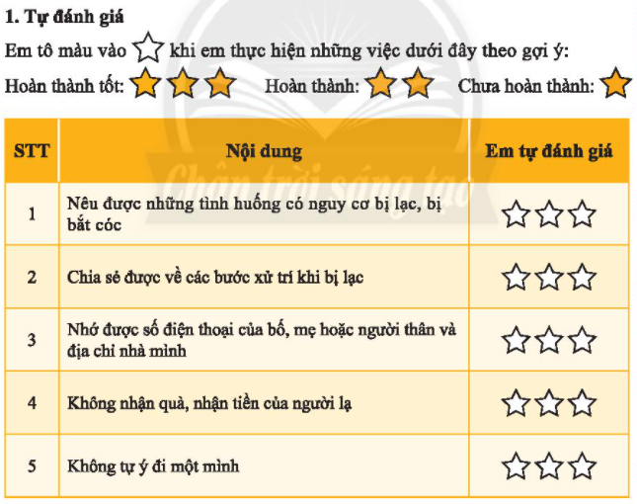
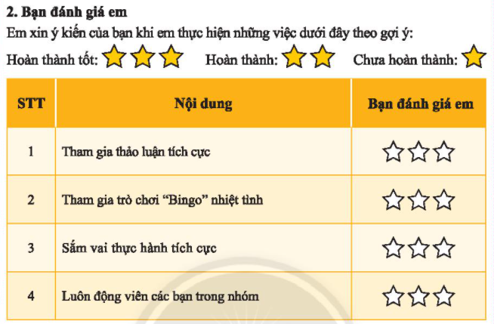
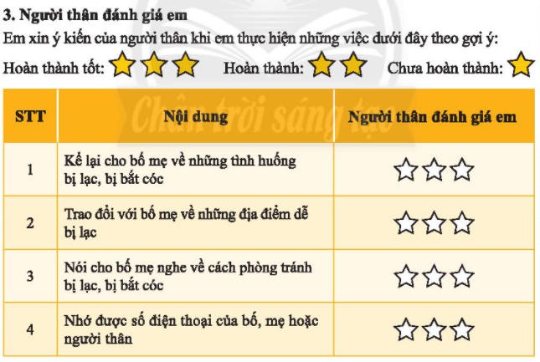
IV. ĐIỀU CHỈNH SAU BÀI DẠY:
………………………………………………………………………………………………………………………………………………………………………………………….
………………………………………………………………………………………………………………………………………………………………………………………….
Ngày soạn:………………………………….Ngày dạy:…………………………….
Tuần 9:
MÔN HOẠT ĐỘNG TRẢI NGHIỆM LỚP 2 - TUẦN 9
CHỦ ĐỀ 3: KÍNH YÊU THẦY CÔ, THÂN THIỆN VỚI BẠN B
I. YÊU CẦU CẦN ĐẠT:
- Em thực hiện được một số việc làm thể hiện lòng biết ơn thầy cô.
- Năng lực giao tiếp, hợp tác: Trao đổi, thảo luận để thực hiện các nhiệm vụ học tập
- Năng lực giải quyết vấn đề và sáng tạo: Sử dụng các kiến thức đã học ứng dụng vào thực tế.
- Năng lực thích ứng với cuộc sống: Thực hiện việc làm thể hiện lòng biết ơn thầy cô;
- Phẩm chất nhân ái: Thể hiện sự biết ơn thầy cô, thân thiện với bạn bè thông qua những việc làm; Chủ ddoobgj tìm kiếm sự hỗ trợ khi tự mình không giải quyết được mâu thuẫn với bạn bè.
II. ĐỒ DÙNG DẠY HỌC:
1. Đối với giáo viên
– SGK Hoạt động trải nghiệm 2;SGV Hoạt động trải nghiệm 2
- Giấy A4, giấy A0, giấy màu, bút màu, keo/ hồ dán,
- Phiếu thảo luận, các bộ thẻ tranh, chữ về kĩ năng giải quyết mâu thuẫn với bạn, câu hỏi hái hoa dân chủ.
2. Đối với học sinh
- SGK Hoạt động trải nghiệm 2, bút màu, giấy màu, kéo, hồ dán, ảnh/tranh vẽ về những việc làm thể hiện sự kính yêu thầy cô, thân thiện với bạn bè; câu hỏi hải hoa dân chủ.
- Cuối mỗi tiết hoạt động, GV nên nhắc lại những điều HS cần chuẩn bị cho tiết hoạt động sau.
III. CÁC HOẠT ĐỘNG DẠY HỌC CHỦ YẾU:
TIẾT 1: SINH HOẠT DƯỚI CỜ:Tháng hành động “Em là HS thân thiện”
HOẠT ĐỘNG CỦA GV | HOẠT ĐỘNG CỦA HS
- HS điều khiển lễ chào cờ.  - Lớp trực tuần nhận xét thi đua.  - TPT hoặc đại diện BGH nhận xét bổ sung và triển khai các công việc tuần mới.  - GV nhắc nhở HS giữ trật tự, chú ý theo dõi và tham gia tích cực các hoạt động của lễ phát động tháng hành động “Em là HS thân thiện”.  - GV yêu cầu HS ghi nhớ những nội dung mà mình cần phải thực hiện để trở thành HS thân thiện; nhớ những điều mình ấn tượng nhất trong buổi lễ để chia sẻ với bạn và gia đình.  - GV tổng kết hoạt động. | - HS chào cờ  - Lớp trực tuần nhận xét thi đua các lớp trong tuần qua.  - HS lắng nghe kế hoạch tuần mới.  - HS giữ trật tự, chú ý theo dõi và tham gia tích cực các hoạt động  - HS ghi nhớ những nội dung mà mình cần phải thực hiện để trở thành HS thân thiện

TIẾT 2: HOẠT ĐỘNG GIÁO DỤC THEO CHỦ ĐỀ
+Hát bài hát về thầy cô và mái nhà
+ Làm sản phẩm theo chủ đề “Thầy cô trong trái tim em”
HOẠT ĐỘNG CỦA GV | HOẠT ĐỘNG CỦA HS
Hoạt động 1: Hát bài hát về thầy cô và mái trường  Mục tiêu: Tạo tâm thế và hứng thú cho HS và từng bước làm quen bài học.  Cách tiến hành:  - GV bắt nhịp cho cả lớp cùng hát bài hát “Em yêu trường em” (sáng tác: Hoàng Vân) và vận động theo nhạc.  - GV nêu câu hỏi cho cả lớp trao đổi sau khi hát:  + Nêu cảm nhận của em sau khi nghe/hát bài hát.  + Điều gì làm bạn nhỏ trong bài hát thấy yêu ngôi trường của mình?  - GV tổng hợp các ý kiến của HS và chuyển tiếp sang hoạt động.  Hoạt động 2: Làm sản phẩm theo chủ đề “Thầy cô trong trái tim em”  Mục tiêu: HS biết làm sản phẩm theo chủ đề  Cách tiến hành:  Nhiệm vụ 1: Chia sẻ điều em ấn tượng về thầy cô  - GV yêu cầu HS làm việc nhóm, mỗi nhóm 6HS, quan sát tranh và trả lời câu hỏi: Bạn trong tranh đã giới thiệu những thông tin gì về thầy, cô giáo của mình?  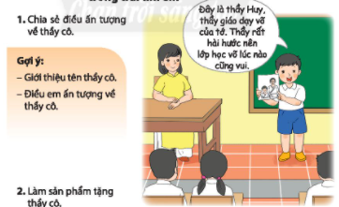  - GV mời một số đại diện nhóm trả lời.  - GV rút ra kết luận: Khi giới thiệu về thầy, cô giáo với người khác, em cần chú ý nêu rõ một số thông tin: tên thầy, cô giáo, điều em án tượng về thầy cô đó. Ngoài ra em có thể nói thêm về sở thích, tính cách của người được giới thiệu.  - GV yêu cầu HS tiếp tục làm việc nhóm và chia sẻ với bạn điều em ấn tượng về thầy, cô giáo theo hướng dẫn ở trên.  - GV tổ chức cho HS lên chia sẻ điều em án tượng về thầy, cô giáo.  - GV dành thời gian cho HS chia sẻ và những HS khác có thể hỏi thêm nếu muốn. (Ví dụ có thể hỏi về một kỉ niệm của bạn với thầy cô,...)  - GV nhận xét, tổng kết hoạt động và chuyển tiếp sang hoạt động sau.  Nhiệm vụ 2: Làm sản phẩm tặng thầy cô  - GV kiểm tra sự chuẩn bị các đồ dùng, dụng cụ của HS.  - GV mời một số HS chia sẻ ý tưởng về sản phẩm định làm.  - GV tổ chức cho HS thực hiện làm sản phẩm theo sở thích, quan sát và hỗ trợ HS nếu cần.  - GV yêu cầu HS về nhà tiếp tục hoàn thiện sản phẩm và mang đến lớp giới thiệu trong tiết Sinh hoạt lớp. | - HS hát bài hát “Em yêu trường em” (sáng tác: Hoàng Vân) và vận động theo nhạc.  - HS suy nghĩ và trả lời câu hỏi.  - HS khác nhận xét, bổ sung.  - HS thảo luận nhóm và trả lời câu hỏi.  - Đại diện các nhóm trình bày kết quả.  - Các HS khác nhận xét, bổ sung.  - HS làm việc nhóm và chia sẻ với bạn điều em ấn tượng về thầy, cô giáo.  - HS chia sẻ trước lớp.  - HS chuẩn bị đồ dùng theo hướng dấn của GV.  - HS thực hiện sản phẩm và chia sẻ trước lớp.  - HS nào chưa hoàn thiện về nhà hoàn thiện sản phẩm.
TIẾT 3: SINH HOẠT LỚP
Chia sẻ về sản phẩm đã làm theo chủ đề “Thầy cô trong trái tim em”
HOẠT ĐỘNG CỦA GV | HOẠT ĐỘNG CỦA HS
- GV yêu cầu cán bộ lớp tổng kết thi đua các tổ trong tuần học vừa qua.  - GV tổ chức cho HS trưng bày và giới thiệu về sản phẩm của mình. GV gợi ý chia sẻ:  - Em làm món quà tặng ai?  - Sản phẩm này sẽ tặng vào dịp nào? Sẽ được sử dụng như thế nào?  - Cảm xúc của em khi thực hiện sản phẩm đó.  - GV nhận xét, tổng kết hoạt động và yêu cầu HS mang sản phẩm về tặng và nói lời chúc yêu thương.  - GV yêu cầu những HS tham gia kể chuyện “Thầy cô trong trái tim em” của trường về tập kể và chuẩn bị trình bày trong giờ sinh hoạt dưới cờ tuần 10.  - GV tổng kết thi đua tuần học và phổ biến kế hoạch tuần mới. | - Cán bộ lớp tổng kết thi đua các tổ trong tuần học vừa qua.  HS trưng bày và giới thiệu về sản phẩm của mình theo gợi ý.  - HS chuẩn bị để tham gia kể chuyện “Thầy cô trong trái tim em” của trường.
IV. ĐIỀU CHỈNH SAU BÀI DẠY:
......................................................................................................................................................................................................................................................................................................................................................................................................

Ngày soạn:………………………………….Ngày dạy:…………………………….
Tuần 10:

MÔN HOẠT ĐỘNG TRẢI NGHIỆM LỚP 2 - TUẦN 10
CHỦ ĐỀ 3: KÍNH YÊU THẦY CÔ, THÂN THIỆN VỚI BẠN BÈ

I. YÊU CẦU CẦN ĐẠT:
- Em thực hiện được một số việc làm thể hiện lòng biết ơn thầy cô.
- Năng lực giao tiếp: giao tiếp ứng xử kính trọng với thầy cô giáo.
- Năng lực giải quyết vấn đề và sáng tạo: Sử dụng các kiến thức đã học ứng dụng vào thực tế.
- Năng lực thích ứng với cuộc sống: Thực hiện việc làm thể hiện lòng biết ơn thầy cô;
- Thể hiện sự biết ơn thầy cô, thân thiện với bạn bè thông qua những việc làm;
II. ĐỒ DÙNG DẠY HỌC:
1. Đối với giáo viên
– SGK Hoạt động trải nghiệm 2;SGV Hoạt động trải nghiệm 2
- Giấy A4, giấy A0, giấy màu, bút màu, keo/ hồ dán,
- Phiếu thảo luận, các bộ thẻ tranh, chữ về kĩ năng giải quyết mâu thuẫn với bạn, câu hỏi hái hoa dân chủ.
2. Đối với học sinh
- SGK Hoạt động trải nghiệm 2, bút màu, giấy màu, kéo, hồ dán, ảnh/tranh vẽ về những việc làm thể hiện sự kính yêu thầy cô, thân thiện với bạn bè; câu hỏi hải hoa dân chủ.
- Cuối mỗi tiết hoạt động, GV nên nhắc lại những điều HS cần chuẩn bị cho tiết hoạt động sau.
III. CÁC HOẠT ĐỘNG DẠY HỌC CHỦ YẾU:
TIẾT 1: SINH HOẠT DƯỚI CỜ
Tham gia kể chuyện “Thầy cô trong trái tim em”
HOẠT ĐỘNG CỦA GV | HOẠT ĐỘNG CỦA HS
- HS điều khiển lễ chào cờ.  - Lớp trực tuần nhận xét thi đua.  - TPT hoặc đại diện BGH nhận xét bổ sung và triển khai các công việc tuần mới.  - GV tổ chức cho HS chuẩn bị, tập các tiết mục kể chuyện theo đăng kí.  - GV hỗ trợ và tổ chức cho HS trình bày các tiết mục trong cuộc thi kể chuyện “Thầy cô trong trái tim em” của nhà trường.  - GV nhắc nhở HS chú ý lắng nghe và cổ vũ cho các tiết mục kể chuyện.  - GV tổng kết hoạt động. | - HS chào cờ  - Lớp trực tuần nhận xét thi đua các lớp trong tuần qua.  - HS lắng nghe kế hoạch tuần mới.  - HS các lớp chuẩn bị kể chuyện  - HS trình bày các tiết mục trong cuộc thi kể chuyện  - HS bên dưới cổ vũ, động viên các bạn.
TIẾT 2: HOẠT ĐỘNG GIÁO DỤC THEO CHỦ ĐỀ
+Tìm hiểu những việc làm thể hiện sự kính yêu thầy cô.
+ Thực hành ứng xử với thầy cô.
HOẠT ĐỘNG CỦA GV | HOẠT ĐỘNG CỦA HS
Hoạt động 1: Tìm hiểu những việc làm thể hiện sự kính yêu thầy cô  Mục tiêu: HS thực hiện những việc làm thể hiện sự kính yêu thầy cô.  Cách tiến hành:  - GV yêu cầu HS làm việc nhóm đôi, quan sát tranh và nêu những việc làm thể hiện sự kính yêu thầy cô.  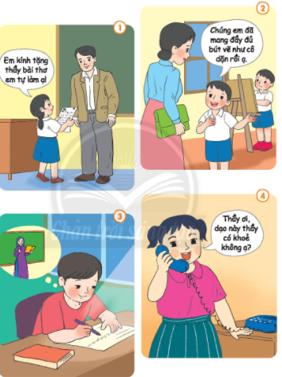  - GV mời một số HS phát biểu ý kiến và kết luận lại những việc làm thể hiện sự kính yêu thầy cô.  - GV cho HS thảo luận theo cặp đôi sử dụng phiếu thông tin, tranh ảnh đã chuẩn bị để kể về những việc mình đã làm thể hiện sự kính yêu thầy cô và hoàn thành phiếu sau:  PHIẾU THẢO LUẬN  Những việc làm thể hiện sự lễ phép, kính trọng thầy cô Những việc làm thể hiện lòng biết ơn với thầy cô  - GV tổ chức cho các nhóm trình bày kết quả thảo luận.  - GV tổ chức cho HS trao đổi, chia sẻ về cảm xúc của bản thân và của thầy cô khi các em thực hiện những việc làm đó.  - GV nhận xét và dẫn dắt sang hoạt động sau.  Hoạt động 2: Thực hành ứng xử với thầy cô  Mục tiêu: HS biết ứng xử với thầy cô  Cách tiến hành:  - GV tổ chức cho HS làm việc nhóm đôi. Mỗi nhóm chọn một tranh, suy nghĩ và sắm vai thể hiện cách ứng xử phù hợp với hoàn cảnh.  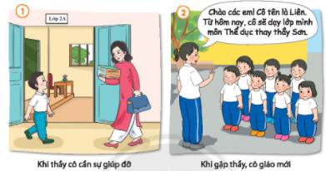  - GV gợi ý cho các nhóm:  - Các nhân vật trong tranh nói gì, làm gì?  - Trong hoàn cảnh đó, em sẽ nói gì, làm gì?  - Khi sắm vai, cần chú ý: Phân vai gì cho ai? Cần dụng cụ, đồ dùng gì?  - GV tổ chức cho các nhóm trình bày phần sắm vai xử lí tình huống.  - GV nhận xét và tổ chức cho HS trao đổi: Khi giao tiếp với thầy, cô giáo, em cần chú ý điều gì?  - GV tổng hợp ý kiến của HS và từ đó đưa ra những lưu ý khi giao tiếp với thầy, cô giáo:  - Nói nhẹ nhàng, đủ nghe;  - Ảnh mắt thân thiện, trìu mến;  - Cử chỉ lễ phép.  - GV nhận xét và tổng kết hoạt động.  Hoạt động 3: Luyện tập – vận dụng  Mục tiêu: HS liên hệ với bản thân, chia sẻ việc làm của mình trước lớp.  Cách tiến hành:  - GV yêu cầu HS thực hành ứng xử lễ phép, kính trọng thầy cô giáo trong nhà trường.  - GV nhận xét, tổng kết hoạt động: | - HS thảo luận theo cặp.  - HS phát biểu ý kiến  - HS hoàn thành phiếu thảo luận.  - HS tổng hợp được việc đã làm thể hiện sự kính yêu thầy cô.  - HS trao đổi, chia sẻ về cảm xúc của bản thân và của thầy cô khi các em thực hiện những việc làm đó.  - HS thảo luận và đống vai để xử lí tình huống dựa vào câu hỏi gợi ý của GV.  - HS các nhóm trình bày  - Các nhóm khác góp ý, bổ sung. Những nhóm có ý kiến khác có thể lên sắm vai thể hiện lời nói của mình (nếu được).  - HS đưa ra ý kiến về cách giao tiếp với thầy cô giáo.  - HS thực hành trong khi giao tiếp.
TIẾT 3: SINH HOẠT LỚP
Chơi trò chơi “Ong tìm chữ”

HOẠT ĐỘNG CỦA GV | HOẠT ĐỘNG CỦA HS
- GV yêu cầu cán bộ lớp tổng kết thi đua các tổ trong tuần học vừa qua.  - GV giới thiệu trò chơi “Ong tìm chữ” và phổ biến luật chơi: HS sẽ cùng tìm từ khoá “Kính thầy – Yêu bạn”. Trong mỗi một ô của tổ ong sẽ chứa một câu hỏi, trả lời đúng câu hỏi sẽ tìm được một tiếng khoá của từ khoá. Nhóm nào chọn đủ từ khoá “Kính thầy – Yêu bạn” và nhanh nhất sẽ chiến thắng.  - GV nhận xét và tổng kết hoạt động.  - GV dặn dò HS tham gia hoạt động văn nghệ chào mừng ngày Nhà giáo Việt Nam 20 – 11 đúng giờ, mặc trang phục gọn gàng, sạch sẽ. | - Cán bộ lớp tổng kết thi đua các tổ trong tuần học vừa qua.  - HS tích cực tham gia trò chơi  - Các HS khác cổ vũ, động viên  - HS chuẩn bị văn nghệ chào mừng ngày Nhà giáo Việt Nam 20 – 11.
IV. ĐIỀU CHỈNH SAU BÀI DẠY:
......................................................................................................................................................................................................................................................................................................................................................................................................

Ngày soạn:………………………………….Ngày dạy:…………………………….
Tuần 11:
MÔN HOẠT ĐỘNG TRẢI NGHIỆM
CHỦ ĐỀ 3: KÍNH YÊU THẦY CÔ, THÂN THIỆN VỚI BẠN BÈ

I. YÊU CẦU CẦN ĐẠT:
- Em thực hiện được một số việc làm thể hiện lòng biết ơn thầy cô.
- Em nhận diện được những việc làm để thể hiện tình bạn.
- Em chủ động tìm kiếm sự hỗ trợ từ thầy cô, bạn bè khi tự mình không giải quyết được vấn đề trong mối quan hệ với bạn.
- Em làm quen được với những người bạn hàng xóm, tạo được quan hệ gần gũi, thân thiện với bạn bè trong cộng đồng.
- Năng lực giao tiếp: Làm quen được với những người bạn hàng xóm, tạo được quan hệ gần gũi, thân thiện với bạn bè trong cộng đồng.
- Năng lực giải quyết vấn đề và sáng tạo: Sử dụng các kiến thức đã học ứng dụng vào thực tế.
- Năng lực thích ứng với cuộc sống: Thực hiện việc làm thể hiện lòng biết ơn thầy cô; Làm quen với những người bạn hàng xóm; Thực hiện được việc giải quyết mâu thuẫn với bạn.
- Năng lực thiết kế và tổ chức hoạt động: Biết tìm kiếm sự hỗ trợ từ thấy cô, bạn bè khi tự mình không giải quyết được vấn đề trong mối quan hệ với bạn.
- Thể hiện sự biết ơn thầy cô, thân thiện với bạn bè thông qua những việc làm;
- Chủ động tìm kiếm sự hỗ trợ khí tự mình không giải quyết được mâu thuẫn với bạn bè.
II. ĐỒ DÙNG DẠY HỌC:
1. Đối với giáo viên
- SGK Hoạt động trải nghiệm 2; SGV Hoạt động trải nghiệm 2
- Giấy A4, giấy A0, giấy màu, bút màu, keo/ hồ dán,
- Phiếu thảo luận, các bộ thẻ tranh, chữ về kĩ năng giải quyết mâu thuẫn với bạn, câu hỏi hái hoa dân chủ.
2. Đối với học sinh
- SGK Hoạt động trải nghiệm 2, bút màu, giấy màu, kéo, hồ dán, ảnh/tranh vẽ về những việc làm thể hiện sự kính yêu thầy cô, thân thiện với bạn bè; câu hỏi hải hoa dân chủ.
- Cuối mỗi tiết hoạt động, GV nên nhắc lại những điều HS cần chuẩn bị cho tiết hoạt động sau.
III. CÁC HOẠT ĐỘNG DẠY HỌC CHỦ YẾU:
TIẾT 1: SINH HOẠT DƯỚI CỜ
Tham gia văn nghệ ngày Nhà giáo Việt Nam
HOẠT ĐỘNG CỦA GV | HOẠT ĐỘNG CỦA HS
- HS điều khiển lễ chào cờ.  - Lớp trực tuần nhận xét thi đua.  - TPT hoặc đại diện BGH nhận xét bổ sung và triển khai các công việc tuần mới.  - Tham gia văn nghệ chào mừng ngày Nhà giáo Việt Nam, GV kiểm tra sự chuẩn bị của các nhóm HS tham gia biểu diễn văn nghệ chào mừng ngày Nhà giáo Việt Nam 20 – 11.  - GV nhắc HS thể hiện sự nghiêm túc, văn minh khi tham gia hoạt động văn nghệ chào mừng ngày Nhà giáo Việt Nam, lắng nghe và động viên, cổ vũ cho các tiết mục văn nghệ bằng cách vỗ tay tán thưởng.  - Gv tổng kết hoạt động. | - HS chào cờ  - Lớp trực tuần nhận xét thi đua các lớp trong tuần qua.  - HS lắng nghe kế hoạch tuần mới.  - HS chuẩn bị các tiết mục văn nghệ để biểu diễn.  - HS nghiêm túc và cỗ vũ cho các bạn biểu diễn.
TIẾT 2: HOẠT ĐỘNG GIÁO DỤC THEO CHỦ ĐỀ
+Nghe và hát bài hát “Lớp chúng ta đoàn kết”
+ Tìm hiểu những việc làm thể hiện sự thân thiện với bạn bè
+ Tìm cách hòa giải với bạn khi có mâu thuẫn.
HOẠT ĐỘNG CỦA GV | HOẠT ĐỘNG CỦA HS
Hoạt động 1: Nghe và hát bài hát “Lớp chúng ta đoàn kết”  Mục tiêu: Tạo tâm thế và hứng thú cho HS và từng bước làm quen bài học.  Cách tiến hành:  - GV bắt nhịp cho cả lớp cùng hát bài hát “Lớp chúng ta đoàn kết” (sáng tác: Mộng Lân) và vận động theo nhạc.  - GV nêu câu hỏi cho cả lớp trao đổi sau khi hát:  - Nếu cảm nhận của em sau khi nghe/hát bài hát.  - Bài hát muốn nói với em điều gì?  - GV tổng hợp các ý kiến của HS và chuyển tiếp sang hoạt động sau.  Hoạt động 2: Tìm hiểu những việc làm thể hiện sự thân thiện với bạn bè  Mục tiêu: HS thực hiện những việc làm thể hiện sự thân thiện với bạn bè.  Cách tiến hành:  - GV yêu cầu HS làm việc cá nhân và chỉ ra những việc làm thể hiện sự thân thiện với bạn bè trong các tranh ở SGK Hoạt động trải nghiệm 2 trang 32.  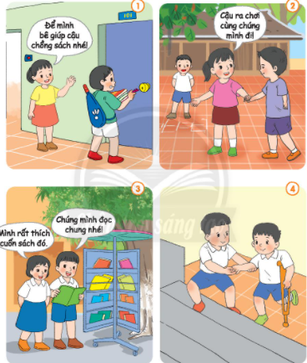  - GV mời một số HS trình bày ý kiến của mình, các bạn khác bổ đưa ra kết luận.  - GV yêu cầu HS làm việc nhóm theo kĩ thuật khăn trải bàn, yêu cầu HS viết những việc đã làm thể hiện sự thân thiện với bạn bè với phần ý kiến cá nhân.  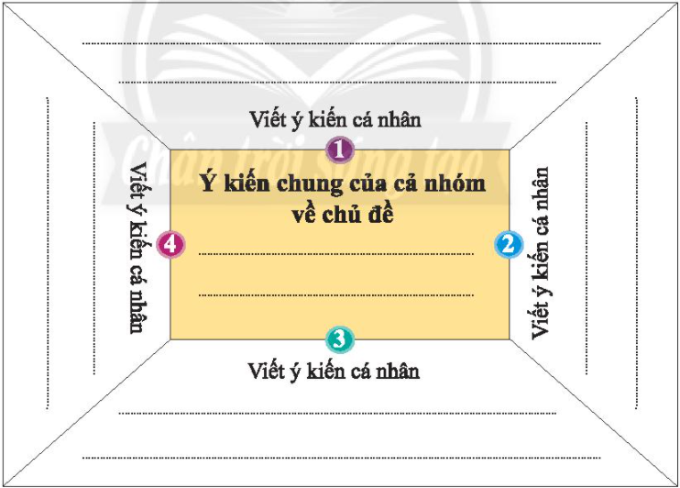  - GV yêu cầu các em chia sẻ với các bạn trong nhóm, cùng tập hợp những việc đã làm để thể hiện sự thân thiện với bạn bè và ghi vào phần Ý kiến chung của cả nhóm.  - Gv tổng kết hoạt động.  Hoạt động 3: Tìm cách hoà giải với bạn khi có mâu thuẫn  Mục tiêu: HS biết cách hòa gải với bạn khi có mâu thuẫn.  Cách tiến hành:  - GV mời 1 – 2 HS đọc nhiệm vụ của hoạt động 7 trong SGK Hoạt động trải nghiệm 2 trang 33 và kiểm tra việc hiểu nhiệm vụ của HS.  - GV tổ chức cho HS làm việc nhóm đôi, kể lại một lần em và bạn đã tranh cãi, giận hờn nhau, qua các gợi ý:  - Chuyện gì đã xảy ra?  - Khi đó, em cảm thấy như thế nào?  - GV mời một số HS lên chia sẻ về câu chuyện của mình trước lớp. GV hỏi thêm khi HS trình bày: Em đã làm gì để hoà giải với bạn?  - GV nhận xét về phần trình bày của HS và từ đó dẫn dắt sang hoạt động tìm hiểu về các cách hoả giải với bạn.  - GV tổ chức cho HS làm việc nhóm 4 và nêu ra các cách hoà giải với bạn.  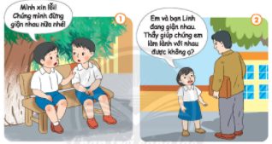  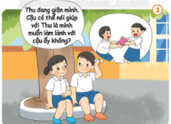  - GV mời đại diện nhóm báo cáo kết quả thảo luận và tổ chức cho HS trao đổi thêm: Khi em và bạn tranh cãi, em sẽ chọn cách hoà giải nào đầu tiên? Vì sao?  - GV nhận xét câu trả lời của HS và đưa ra lưu ý: Khi em và bạn có mâu thuẫn, trước hết hãy tự mình hoà giải với bạn. Nếu không thành công, em hãy nhờ sự giúp đỡ của các bạn khác và thầy, cô giáo.  Hoạt động 3: Luyện tập – vận dụng  Mục tiêu: HS liên hệ với bản thân, chia sẻ việc làm của mình trước lớp.  Cách tiến hành:  - GV yêu cầu HS vận dụng kiến thức đã học vào để giải quyết mâu thuẫn với bạn khi xảy ra mâu thuẫn.  - GV nhắc HS chuẩn bị các nguyên liệu để làm “Hộp thư niềm vui” ở tiết Sinh hoạt lớp.  - GV nhận xét, tổng kết hoạt động | - HS cả lớp cùng hát.  - HS chia sẻ cảm nhận bằng cách trả lời câu hỏi.  - HS làm việc cá nhân và chỉ ra những việc làm thể hiện sự thân thiện với bạn bè trong các tranh ở SGK: Vui vẻ chào hỏi, làm quen, rủ bạn cùng chơi; chia sẻ với bạn; giúp đỡ bạn.  - HS trình bày đáp án  - HS thảo luận nhóm theo kĩ thuật khăn trải bàn.  - HS chia sẻ với các bạn trong nhóm, cùng tập hợp những việc đã làm để thể hiện sự thân thiện với bạn bè.  - HS đọc nhiệm vụ của hoạt động 7 trong SGK.  - HS làm việc nhóm đôi, kể lại một lần em và bạn đã tranh cãi, giận hờn nhau.  - HS lên chia sẻ về câu chuyện của mình trước lớp  - HS trả lời câu hỏi.  - HS làm việc nhóm 4 và nêu ra các cách hoà giải với bạn.  - Đại diện các nhóm báo cáo kết quả.  - HS giải quyết mâu thuẫn với bạn trong thực tế cuộc sống.  - HS chuẩn bị cho tiết sinh hoạt.
TIẾT 3: SINH HOẠT LỚP :Làm “Hộp thư niềm vui”
HOẠT ĐỘNG CỦA GV | HOẠT ĐỘNG CỦA HS
- GV yêu cầu cán bộ lớp tổng kết thi đua các tổ trong tuần học vừa qua.  - GV kiểm tra sự chuẩn bị về nguyên liệu làm “Hộp thư niềm vui” của HS.  - GV mời 2 – 3 HS chia sẻ ý tưởng làm “Hộp thư niềm vui” của mình trước lớp.  - GV quan sát và hỗ trợ HS khi cần thiết  - GV tổ chức cho HS trưng bày và giới thiệu sản phẩm trước lớp.  - GV tổ chức cho HS trao đổi: Em sẽ sử dụng “Hộp thư niềm vui” để làm gì?  - GV mời một số HS chia sẻ và kết luận: Các em có thể sử dụng "Hộp thư niềm vui” để ghi những lời chúc, những điều tốt đẹp em muốn chia sẻ với bạn và cả những gì em muốn nói để hoà giải với bạn khi có mâu thuẫn.  - GV tổ chức cho HS viết những điều tốt đẹp em muốn chia sẻ với bạn và tập viết thư hoà giải với bạn khi có mâu thuẫn.  - GV yêu cầu HS nhớ lại những việc đã làm trong tháng để chuẩn bị cho việc tham gia buổi tổng kết tháng hành động “Em là HS thân thiện”.  - GV tổng kết thi đua tuần học và phổ biến kế hoạch tuần mới. | - Cán bộ lớp tổng kết thi đua các tổ trong tuần học vừa qua.  - HS chuẩn bị nguyên liệu theo hướng dẫn.  - SH chia sẻ ý tưởng của mình.  - HS trưng bày và giới thiệu sản phẩm của mình.  - HS trao đổi và trả lời câu hỏi.  - HS chia sẻ trước lớp.  - HS viết những điều tốt đẹp em muốn chia sẻ với bạn và tập viết thư hoà giải với bạn khi có mâu thuẫn.  - HS nhớ lại những việc đã làm trong tháng để chuẩn bị cho việc tham gia buổi tổng kết tháng
IV. ĐIỀU CHỈNH SAU BÀI DẠY:
......................................................................................................................................................................................................................................................................................................................................................................................................

Ngày soạn:………………………………….Ngày dạy:…………………………….

Tuần 12:
MÔN HOẠT ĐỘNG TRẢI NGHIỆM
CHỦ ĐỀ 3: KÍNH YÊU THẦY CÔ, THÂN THIỆN VỚI BẠN BÈ

I. YÊU CẦU CẦN ĐẠT:
- Em nhận diện được những việc làm để thể hiện tình bạn.
- Em chủ động tìm kiếm sự hỗ trợ từ thầy cô, bạn bè khi tự mình không giải quyết được vấn đề trong mối quan hệ với bạn.
- Em làm quen được với những người bạn hàng xóm, tạo được quan hệ gần gũi, chân thiện với bạn bè trong cộng đồng.
- Năng lực giao tiếp: Làm quen được với những người bạn hàng xóm, tạo được quan hệ gần gũi, thân thiện với bạn bè trong cộng đồng.
- Năng lực giải quyết vấn đề và sáng tạo: Sử dụng các kiến thức đã học ứng dụng vào thực tế.
- Năng lực thích ứng với cuộc sống: Làm quen với những người bạn hàng xóm; Thực hiện được việc giải quyết mâu thuẫn với bạn.
- Năng lực thiết kế và tổ chức hoạt động: Biết tìm kiếm sự hỗ trợ từ thấy cô, bạn bè khi tự mình không giải quyết được vấn đề trong mối quan hệ với bạn.
- Thể hiện sự biết ơn thầy cô, thân thiện với bạn bè thông qua những việc làm;
- Chủ động tìm kiếm sự hỗ trợ khí tự mình không giải quyết được mâu thuẫn với bạn bè .
II. ĐỒ DÙNG DẠY HỌC:
1. Đối với giáo viên
– SGK Hoạt động trải nghiệm 2; SGV Hoạt động trải nghiệm 2
- Giấy A4, giấy A0, giấy màu, bút màu, keo/ hồ dán,
- Phiếu thảo luận, các bộ thẻ tranh, chữ về kĩ năng giải quyết mâu thuẫn với bạn, câu hỏi hái hoa dân chủ.
2. Đối với học sinh
- SGK Hoạt động trải nghiệm 2, bút màu, giấy màu, kéo, hồ dán, ảnh/tranh vẽ về những việc làm thể hiện sự kính yêu thầy cô, thân thiện với bạn bè; câu hỏi hải hoa dân chủ.
- Cuối mỗi tiết hoạt động, GV nên nhắc lại những điều HS cần chuẩn bị cho tiết hoạt động sau.
III. CÁC HOẠT ĐỘNG DẠY HỌC CHỦ YẾU:
TIẾT 1: SINH HOẠT DƯỚI CỜ
Tham gia tổng kết hành động “Em là HS thân thiện”
HOẠT ĐỘNG CỦA GV | HOẠT ĐỘNG CỦA HS
- HS điều khiển lễ chào cờ.  - Lớp trực tuần nhận xét thi đua.  - TPT hoặc đại diện BGH nhận xét bổ sung và triển khai các công việc tuần mới.  - GV yêu cầu HS chú ý lắng nghe những nội dung trong lễ tổng kết tháng hành động “Em là HS thân thiện” và đối chiếu với những việc mình đã làm được trong tháng.  - Sau khi về lớp, GV mời một số HS chia sẻ lại những điều mình đã làm được trong tháng hành động, thể hiện sự kính trọng thầy cô, thân thiện với bạn bè.  -GV khen ngợi và động viên HS tiếp tục làm nhiều việc tốt thể hiện sự kính yêu thầy cô, thân thiện với bạn bè.  - GV tổng kết hoạt động. | - HS chào cờ  - Lớp trực tuần nhận xét thi đua các lớp trong tuần qua.  - HS lắng nghe kế hoạch tuần mới.  - HS chú ý lắng nghe những nội dung trong lễ tổng kết tháng hành động “Em là HS thân thiện” và mình đã làm được những gì.  - HS chia sẻ trước lớp
TIẾT 2: HOẠT ĐỘNG GIÁO DỤC THEO CHỦ ĐỀ
+Chơi trò chơi “Kết bạn”
+ Thực hành tìm kiếm sự hỗ trợ khi hòa giải với bạn
HOẠT ĐỘNG CỦA GV | HOẠT ĐỘNG CỦA HS
Hoạt động 1: Chơi trò chơi “Kết bạn”  Mục tiêu: Tạo tâm thế và hứng thú cho HS và từng bước làm quen bài học.  Cách tiến hành:  - GV phổ biến luật chơi: Chọn một HS làm quản trò, các HS khác đứng thành vòng tròn và vừa đi chuyển vừa hát. Khi quản trò hô: “Kết bạn! Kết bạn!” thì tất cả HS đồng thanh hỏi: “Kết mấy? Kết mấy?”. Khi quản trò hô “Kết đôi! Kết đôi!” thì tất cả nhanh chóng tạo thành từng nhóm 2 người. Nếu bạn nào một mình hoặc nhóm nhiều hơn 2 người là phạm luật và phải chịu phạt một hình phạt nào đó. Quản trò yêu cầu các bạn tiếp tục di chuyển và hát. Sau đó quản trò có - thể hô “Kết... ba! (hoặc bốn, năm, sáu,...)” để HS kết thành nhóm ba hoặc bốn, năm, sáu,...  - GV yêu cầu cả lớp chọn ra một quản trò và cùng chơi theo hướng dẫn. GV kết hợp với HS quan sát để tìm ra những HS vi phạm luật chơi.  - GV tổ chức cho những HS vi phạm luật chơi phải làm theo những yêu cầu để cả lớp cảm thấy vui vẻ, hào hứng.  - GV tổ chức cho HS trao đổi sau khi chơi:  - Trò chơi vừa rồi nhắc đến điều gì?  - Những điều đó liên quan gì đến chủ đề chúng ta học hôm nay?  - GV mời một số HS trả lời câu hỏi và giới thiệu vào hoạt động sau.  Hoạt động 2: Thực hành tìm kiếm sự hỗ trợ khi hoà giải với bạn  Mục tiêu: HS biết tìm kiếm sự hỗ trợ khi hoà giải với bạn.  Cách tiến hành:  - GV tổ chức cho HS làm việc nhóm 6 em, chọn một tình huống và thảo luận, sắm vai xử lí tình huống tìm kiếm sự hỗ trợ từ thầy cô và bạn bè khi cần thiết.  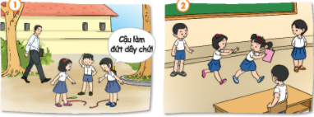  - GV gợi ý:  + Chuyện gì đã xảy ra với các bạn trong tình huống?  + Nếu là bạn, em sẽ làm gì?  - GV quan sát HS thảo luận và hỗ trợ các nhóm khi cần thiết. GV lưu ý các nhóm việc phân vai thể hiện tình huống: Có những vai nào cần thể hiện? Phân cho ai? Cần dụng cụ, đồ dùng gì?  - GV tổ chức cho các nhóm thể hiện phần sắm vai của mình, các nhóm khác chia sẻ thêm về cách xử lí tình huống của mình. | - HS nghe GV phổ biến luật chơi.  - HS tham gia trò chơi theo hiệu lệnh người quản trò.  - HS vi phạm luật chơi thực hiện yêu cầu của đội thắng.  - HS trả lời câu hỏi.  - HS trình bày kết quả.  - HS chia nhóm thảo luận và đóng vai để giải quyết tình huống.  - Hs đóng vai và tìm cách giải quyết tình huống.  - HS biểu diễn tình huống.  - HS trình bày kết quả.
TIẾT 3: SINH HOẠT LỚP
Tham gia “Hái hoa dân chủ”
HOẠT ĐỘNG CỦA GV | HOẠT ĐỘNG CỦA HS
- GV yêu cầu cán bộ lớp tổng kết thi đua các tổ trong tuần học vừa qua.  - GV tổ chức cho HS chơi “Hái hoa dân chủ”  + Chuẩn bị:  - Các câu hỏi hải hoa dân chủ về chủ đề các thầy, cô giáo và bạn bè (GV và HS cùng chuẩn bị);  - Cây để treo/gải các câu hỏi;  - Một hộp đựng các phiếu ghi tên những phần quà (ví dụ: mảnh giấy ghi “một tràng pháo tay”, mảnh giấy ghi “một cái bút chỉ”,...).  - Một hộp đựng các phiếu ghi cách phạt (ví dụ: “nhảy lò cò một vòng”, “hát một bài hát”,...);  - Phần quà dành cho người chơi.  + Cách chơi: HS lên lựa chọn một câu hỏi bất kì, đọc và trả lời câu hỏi của mình. Nếu trả lời đúng thì sẽ được một phần quả, nếu trả lời chưa đúng thì sẽ chịu phạt. HS tự lựa chọn phần quà hoặc phần “phạt” ở chiếc hộp bí ẩn mà GV đã chuẩn bị.  - GV tổ chức trao đổi sau trò chơi:  - Qua trò chơi, em biết thêm được điều gì?  - Cảm nhận của em sau khi chơi như thế nào?  - GV nhận xét và tổng kết hoạt động.  - GV tổ chức cho HS trao đổi và nêu những việc mình đã học được để thể hiện sự kính yêu thầy cô, thân thiện với bạn bè; nêu những điều em sẽ thay đổi để thực hiện tốt hơn việc kính yêu thầy cô, thân thiện với bạn bè.  - GV phát Phiếu đánh giá và yêu cầu HS làm việc cá nhân.  - GV đề nghị HS vẽ biểu tượng cảm xúc của bản thân và mọi người khi em thực hiện những việc làm thể hiện sự kính yêu thầy cô, thân thiện với bạn bè.  - GV yêu cầu HS tự đánh giá và tô màu vào số ngôi sao tương ứng với những việc các em đã làm, hoàn thành phiếu đánh giá sau (phụ lục) | - Cán bộ lớp tổng kết thi đua các tổ trong tuần học vừa qua.  - Nghe GV phổ biến trò chơi “Hái hoa dân chủ”  - HS tích cực tham gia trò chơi. HS khác cổ vũ, động viên.  - HS trao đổi và trả lời câu hỏi sau trò chơi.

PHIẾU ĐÁNH GIÁ
Họ tên:………………………………………………. Lớp:……………….
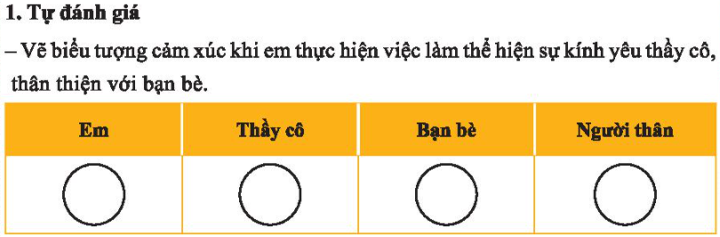
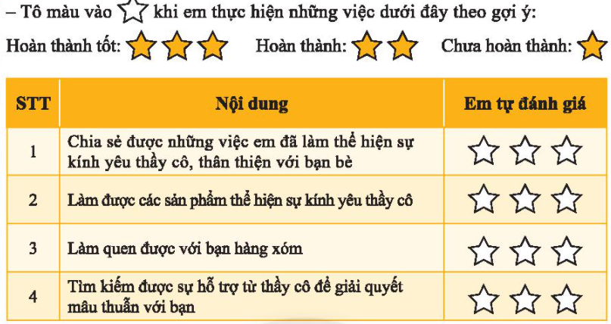
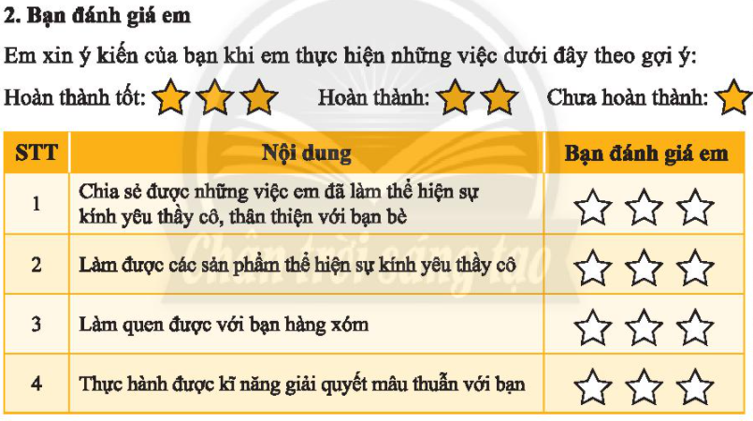
3. Ý kiến của người thân về những việc em đã thực hiện
…………………………………………………………………………………………………………………………….
IV. ĐIỀU CHỈNH SAU BÀI DẠY:
......................................................................................................................................................................................................................................................................................................................................................................................................

Ngày soạn:………………………………….Ngày dạy:…………………………….

Tuần 13:

MÔN HOẠT ĐỘNG TRẢI NGHIỆM
CHỦ ĐỀ 4: TRUYỀN THỐNG QUÊ EM

I. YÊU CẦU CẦN ĐẠT:
- Nhận biết được những nét truyền thống quê ern.
- Thực hiện được một số việc làm phù hợp để chia sẻ với những người gặp hoàn cảnh khó khăn trong cuộc sống và hoạt động cộng đồng.
- Tham gia tích cực vào một số hoạt động hướng đến cộng đồng do nhà trường tổ chức.
- Năng lực giao tiếp và hợp tác: Thể hiện thông qua việc hợp tác với bạn để xây dựng kế hoạch giúp đỡ người gặp hoàn cảnh khó khăn và những hoạt động khác của chủ đề.
- Năng lực giải quyết vấn đề và sáng tạo: Sử dụng các kiến thức đã học ứng dụng vào thực tế.
- Năng lực thích ứng với cuộc sống: Xác định được các trường hợp khó khăn trong cuộc sống và có ứng xử phù hợp
- Năng lực thiết kế và tổ chức hoạt động: Lập kế hoạch và thực hiện kế hoạch giúp đỡ bạn gặp khó khăn.
- Nhân dủ, trách nhiệm: Yêu thương con người, đặc biệt là những người có hoàn cảnh khó khăn.
*Tích hợp GDDP:
- Khám phá các sản phẩm hải sản đặc trưng của tỉnh Bà Rịa – Vũng Tàu.
- Giới thiệu hải sản tươi và khô ở tỉnh Bà Rịa – Vũng Tàu.

II. ĐỒ DÙNG DẠY HỌC:
1. Đối với giáo viên
- SGK Hoạt động trải nghiệm 2;
- Clip bài hát “Bầu và bí” - Nhạc: Phạm Tuyến, Lời: Ca dao cổ
- Các tờ giấy màu xanh, đỏ, vàng,
- Vòng nhỏ hoặc quả bóng nhựa nhỏ, khăn bịt mắt
2. Đối với học sinh
- Bút màu, thước kẻ, kéo, hồ (keo dán);
- SGK Hoạt động trải nghiệm 2, sách, truyện, quần áo cũ –
- Trang phục biểu diễn (nếu có điều kiện).
- Cuối mỗi tiết hoạt động, GV nên nhắc lại những điều HS cần chuẩn bị cho tiết hoạt động sau
III. CÁC HOẠT ĐỘNG DẠY HỌC CHỦ YẾU:
TIẾT 1: SINH HOẠT DƯỚI CỜ
Hưởng ứng hoạt động giữ gìn “Truyền thống quê em”
HOẠT ĐỘNG CỦA GV | HOẠT ĐỘNG CỦA HS
- HS điều khiển lễ chào cờ.  - Lớp trực tuần nhận xét thi đua.  - TPT hoặc đại diện BGH nhận xét bổ sung và triển khai các công việc tuần mới.  - GV ổn định tổ chức lớp và quản lí HS khi Tổng phụ trách Đội hoặc Liên đội trưởng tổ chức nghi lễ chào cờ và đọc lời phát động chủ đề “Truyền thống quê em”.  - GV Động viên, khích lệ HS tham gia các hoạt động mở đầu chủ đề do Tổng phụ trách Đội tổ chức.  - GV gợi ý một số hoạt động:  + Trò chơi thi kể tên các truyền thống tốt đẹp của quê hương: Chọn mỗi khối 2 – 3 HS bất kì thành một đội. Mỗi đội có thời gian 3 phút. Yêu cầu trong 3 phút, mỗi đội viết tất cả các truyền thống tốt đẹp của quê hương. Đội nào viết được nhiều nhất thì đội đó thắng cuộc.  + Bảo vệ quê hương;  + Tôn sư trọng đạo;  + Yêu nước, yêu quê hương;  + Ham học hỏi;  + Khéo léo làm nghề;  + Tương thân, tương ái.  - GV nhắc nhở HS giữ trật tự, tập trung chú ý và nêu được ít nhất một truyền thống tốt đẹp của người dân quê hương mình.  Tích hợp  - Khám phá các sản phẩm hải sản đặc trưng của tỉnh Bà Rịa – Vũng Tàu.  - GV tổng kết hoạt động. | - HS chào cờ  - Lớp trực tuần nhận xét thi đua các lớp trong tuần qua.  - HS lắng nghe kế hoạch tuần mới.  - HS tích cực tham gia các hoạt động.  - HS thực hiện nghiêm túc và cổ vũ cho các bạn.  - Nêu truyền thống của quê hương mình.
TIẾT 2: HOẠT ĐỘNG GIÁO DỤC THEO CHỦ ĐỀ
+Hát bài “Bầu và bí”
+ Nhận biết những người gặp hoàn cảnh khó khăn.
HOẠT ĐỘNG CỦA GV | HOẠT ĐỘNG CỦA HS
Hoạt động 1: Hát bài “Bầu và bí  Mục tiêu: Tạo tâm thế và hứng thú cho HS và từng bước làm quen bài học.  Cách tiến hành:  - GV bật nhạc, cho HS nghe và múa, hát bài Bầu và bí (nhạc: Phạm Tuyên, lời: Ca dao cổ). Nếu được, GV có thể cho một số HS lên biểu diễn.  - GV tổ chức cho HS trao đổi sau bài hát:  + Tác giả bài hát khuyên bầu và bị điều gì?  + Theo em, tác giả gửi gắm lời khuyên gì cho chúng ta?  + Hãy nêu ý nghĩa của bài hát.  - GV đặt thêm câu hỏi cho HS: Em có biết câu ca dao, tục ngữ, bài thơ, bài hát,... nào khác nói về truyền thống tương thân tương ái của nhân dân ta không?  - GV nhận xét và tổng kết: Mỗi chúng ta có một cuộc sống riêng, gia đình riêng. Nhưng cùng là người dân Việt Nam, chúng ta cần biết yêu thương, đoàn kết với nhau. Yêu thương giống nòi, yêu thương con người là truyền thống tốt đẹp của cha ông ta từ ngàn đời. Chính vì có tình yêu thương nhau, đoàn kết nên dân tộc Việt Nam ta mới giữ nước, dụng nước to đẹp như ngày nay.  Hoạt động 2: Nhận biết những người gặp hoàn cảnh khó khăn  Mục tiêu: HS nhận biết được những người có hoàn cảnh khó khăn.  Cách tiến hành:  - GV yêu cầu HS mở SGK Hoạt động trải nghiệm 2 trang 37, đọc thầm yêu cầu hoạt động 2, sau đó trao đổi xem HS đã hiểu yêu cầu của hoạt động 2 chưa.  - GV chiếu 4 bức tranh 1, 2, 3, 4 trang 37 lên bảng và đặt câu hỏi: Nêu những khó khăn mà các nhân vật trong tranh gặp phải.  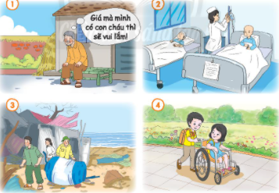  - GV tổ chức cho HS phát biểu ý kiến. Một bức tranh nên yêu cầu nhiều HS nói, điều quan trọng là kích hoạt được HS đưa ra ý kiến của mình, nói bằng ngôn ngữ của mình.  - GV khen ngợi tất cả các ý kiến HS đưa ra và tổng kết: Trong cuộc sống. chúng ta có thể gặp rất nhiều trường hợp khó khăn như những cụ già sống neo đơn, một mình; những người mắc bệnh, ốm đau; những người vừa trải qua thiên tai, bão, lụt, đói rét; ...  - GV yêu cầu HS thảo luận nhóm, chia sẻ về một người có hoàn cảnh khó khăn mà em biết theo gợi ý:  - Tên người đó.  - Nơi họ đang sinh sống.  - Những khó khăn mà họ đang gặp phải.  - GV cho HS chia sẻ trong nhóm, hỗ trợ các nhóm khi cần thiết.  - GV tổng kết hoạt động.  Hoạt động 3: Luyện tập – vận dụng  Mục tiêu: HS liên hệ với bản thân, chia sẻ việc làm của mình trước lớp.  Cách tiến hành:  - GV tổ chức cho HS kể về một số trường hợp khó khăn trước lớp, nên chọn trường hợp khó khăn ở gần các em nhất để thuận tiện cho việc thăm hỏi, có thể xây dựng được kế hoạch giúp đỡ trường hợp đó.  - GV nhận xét, tổng kết hoạt động. | - HS cả lớp cùng hát bài ‘Bầu và bí”  - HS thảo luận và trả lời:  + Tác giả khuyên: Bầu ơi thương lấy bí cùng. Tuy rằng khác giống nhưng chung một giàn – tuy khác giống nhưng chung một giàn nên cần thương yêu nhau.  + Chúng ta cần biết yêu thương nhau.  + Bài hát nói về tình yêu thương, đoàn kết với nhau.  - HS có thể trả lời theo kinh nghiệm của các em:  + Lá lành đùm lá rách  + Thương người như thể thương thân  - HS đọc hiểu yêu cầu hoạt động 2.  - HS quan sát tranh và phát biểu ý kiến:  + Tranh 1: Ông cụ không có con cháu; Ông cụ sống một mình; Ông cụ thật buồn. Ông cụ rất cô đơn; ông có thể đang ốm.  + Tranh 2: Bạn nhỏ đang bị ốm; Bạn nhỏ ốm nặng quả; Bạn nhỏ bị rụng hết tóc; Bạn nhỏ bị đau do tiêm, truyền; ...  + Tranh 3: Nhà các bác nông dân bị đổ; Các bác nông dân vừa trải qua cơn - bão lớn; Vùng biển vừa bị bão tàn phá; Các bác nông dân bị mất của cải; ...  + Tranh 4: Bạn nữ chân bị đau, hoặc khuyết tật, phải ngồi xe lăn.  - HS thảo luận về những hoàn cảnh khó khăn mà em biết.  - HS chia sẻ trong nhóm, hỗ trợ các nhóm khi cần thiết.  - HS kể chuyện về một số trường hợp khó khăn.
TIẾT 3: SINH HOẠT LỚP
Xây dựng kế hoạch giúp đỡ những người gặp hoàn cảnh khó khăn
HOẠT ĐỘNG CỦA GV | HOẠT ĐỘNG CỦA HS
- GV yêu cầu cán bộ lớp tổng kết thi đua các tổ trong tuần học vừa qua.  - GV tổ chức cho HS báo cáo kết quả rèn luyện của tuần học trước, khen ngợi các em đã tiến bộ, làm tốt, động viên các em cần cố gắng hơn trong tuần tới về các mặt học tập, tham gia sinh hoạt chung, giữ gìn nền nếp.  - GV tổ chức cho HS thảo luận để xây dựng kế hoạch giúp đỡ những người gặp hoàn cảnh khó khăn.  - GV gợi lại cho HS nhớ về các trường hợp gặp khó khăn mà các em đã chia sẻ từ tiết học trước (phần hoạt động giáo dục theo chủ đề), đề nghị các HS trong nhóm chọn một bạn, một người có hoàn cảnh khó khăn gần các em nhất để lên kế hoạch giúp đỡ. GV chú ý xác minh lại các trường hợp khó khăn này để định hướng cho các em lựa chọn.  - GV tổ chức cho các nhóm lập kế hoạch giúp đỡ. Hướng dẫn HS trả lời các câu hỏi sau khi làm kế hoạch:  + Các em định giúp đỡ ai?  + Người đó gặp khó khăn gì?  + Các em định làm gì để giúp đỡ người đó?  + Thời gian thực hiện việc giúp đỡ như thế nào?  + Phân công nhiệm vụ của từng người trong nhóm?  + Các em cần chú ý gì trong quá trình giúp đỡ người đó?  - GV hướng dẫn HS viết kế hoạch, sau đó tổ chức cho các em chia sẻ kế hoạch trước lớp và góp ý điều chỉnh cho HS.  - GV tổng kết thi đua tuần học và phổ biến kế hoạch tuần mới.  Tích hợp  - Giới thiệu hải sản tươi và khô ở tỉnh Bà Rịa – Vũng Tàu. | - Cán bộ lớp tổng kết thi đua các tổ trong tuần học vừa qua.  - HS báo cáo kết quả rèn luyện của tuần học trước.  - HS thảo luận để xây dựng kế hoạch giúp đỡ những người gặp hoàn cảnh khó khăn.  - HS chọn 1 trường hợp có hoàn cảnh khó khăn và lập kế hoạch giúp đỡ.  - Lập kế hoạch theo gợi ý của GV.  - HS viết kế hoạch, sau đó tổ chức cho các em chia sẻ kế hoạch trước lớp.
IV. ĐIỀU CHỈNH SAU BÀI DẠY:
..............................................................................................................................................................................................................................................................................................................................................................................................................................

Ngày soạn:………………………………….Ngày dạy:…………………………….

Tuần 14:
MÔN HOẠT ĐỘNG TRẢI NGHIỆM
CHỦ ĐỀ 4: TRUYỀN THỐNG QUÊ EM

I. YÊU CẦU CẦN ĐẠT:
- Nhận biết được những nét truyền thống quê ern.
- Thực hiện được một số việc làm phù hợp để chia sẻ với những người gặp hoàn cảnh khó khăn trong cuộc sống và hoạt động cộng đồng.
- Tham gia tích cực vào một số hoạt động hướng đến cộng đồng do nhà trường tổ chức.
- Năng lực giao tiếp và hợp tác: Thể hiện thông qua việc hợp tác với bạn để xây dựng kế hoạch giúp đỡ người gặp hoàn cảnh khó khăn và những hoạt động khác của chủ đề.
- Năng lực giải quyết vấn đề và sáng tạo: Sử dụng các kiến thức đã học ứng dụng vào thực tế.
- Năng lực thích ứng với cuộc sống: Xác định được các trường hợp khó khăn trong cuộc sống và có ứng xử phù hợp.
- Năng lực thiết kế và tổ chức hoạt động: Lập kế hoạch và thực hiện kế hoạch giúp đỡ bạn gặp khó khăn.
- Thể hiện sự biết ơn thầy cô, thân thiện với bạn bè thông qua những việc làm; Chủ động tìm kiếm sự hỗ trợ khí tự mình không giải quyết được mâu thuẫn với bạn bè.
*Tích hợp GDDP:
- Lễ hội thả diều ở tỉnh Bà Rịa – Vũng Tàu.
- Tìm hiểu lễ hội thả diều quốc tế .
II. ĐỒ DÙNG DẠY HỌC:
1. Đối với giáo viên
- SGK Hoạt động trải nghiệm 2;
- Lời: Ca dao cổ
- Các tờ giấy màu xanh, đỏ, vàng,
- Vòng nhỏ hoặc quả bóng nhựa nhỏ, khăn bịt mắt
2. Đối với học sinh
- Bút màu, thước kẻ, kéo, hồ (keo dán);
- SGK Hoạt động trải nghiệm 2, sách, truyện, quần áo cũ
- Trang phục biểu diễn (nếu có điều kiện).
- Cuối mỗi tiết hoạt động, GV nên nhắc lại những điều HS cần chuẩn bị cho tiết hoạt động sau
III. CÁC HOẠT ĐỘNG DẠY HỌC CHỦ YẾU:
TIẾT 1: SINH HOẠT DƯỚI CỜ :Truyền thống quê em
HOẠT ĐỘNG CỦA GV | HOẠT ĐỘNG CỦA HS
- HS điều khiển lễ chào cờ.  - Lớp trực tuần nhận xét thi đua.  - TPT hoặc đại diện BGH nhận xét bổ sung và triển khai các công việc tuần mới.  - GV tổ chức cho HS tham gia giờ Sinh hoạt dưới cờ “Truyền thống quê em” theo kế hoạch của nhà trường.  - Tuỳ theo điều kiện của từng trường mà người kể có thể là HS, GV, đại diện của chính quyền địa phương, hoặc người có hiểu biết của địa phương...  - GV nhắc nhở HS lắng nghe tích cực, có thể đặt các câu hỏi để trao đổi, giao lưu với người kể. Nếu người kể có các hoạt động, trò chơi để tương tác thì các em cũng tích cực tham gia.  - GV đề nghị HS ghi lại ý chính, điều mình thấy thú vị nhất về truyền thống quê em vào sổ nhật kí học tập của cá nhân.  - GV tổng kết hoạt động. | - HS chào cờ  - Lớp trực tuần nhận xét thi đua các lớp trong tuần qua.  - HS lắng nghe kế hoạch tuần mới.  - HS tham gia giờ Sinh hoạt dưới cờ “Truyền thống quê em”  - HS lắng nghe tích cực, có thể đặt các câu hỏi để trao đổi, giao lưu với người kể.  - HS ghi lại ý chính, điều mình thấy thú vị nhất về truyền thống quê em vào sổ nhật kí học tập của cá nhân
TIẾT 2: HOẠT ĐỘNG GIÁO DỤC THEO CHỦ ĐỀ
+ Chơi trò chơi “Kéo đá – Xây cầu – Trải đường”
+ Chia sẻ điều em biết về các hoạt động cộng đồng nhằm giúp đỡ những người có hoàn cảnh khó khăn.
HOẠT ĐỘNG CỦA GV | HOẠT ĐỘNG CỦA HS
Hoạt động 1: Chơi trò chơi “Kéo đá – Xây cầu – Trải đường”  Mục tiêu: Tạo tâm thế và hứng thú cho HS và từng bước làm quen bài học.  Cách tiến hành:  - GV công bố luật chơi, chú ý đây là trò chơi theo nguyên tắc “làm theo lời tôi nói chứ không làm như tôi làm”.  - GV làm mẫu các động tác Kéo đá – Xây cầu – Trải đường.  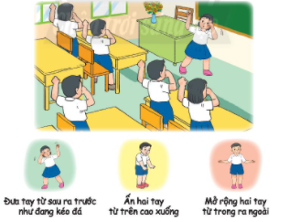  - GV tổ chức cho HS học từng động tác, sau đó tổ chức cho HS chơi thử.  - GV tổ chức cho HS chơi thật.  - GV cho HS trao đổi sau trò chơi: Theo em, bắc cầu và làm đường mang lại lợi ích gì cho những người dân và các bạn HS vùng khó khăn?  - GV tổng kết hoạt động.  - GV có thể giới thiệu một số cây cầu, con đường được làm bởi các nhà hảo tâm, các tổ chức thiện nguyện.  Tích hợp  - Lễ hội thả diều ở tỉnh Bà Rịa – Vũng Tàu.  Hoạt động 2: Chia sẻ điều em biết về các hoạt động của cộng đồng giúp đỡ những người có hoàn cảnh khó khăn.  Mục tiêu: HS chia sẻ điều em biết về các hoạt động của cộng đồng giúp đỡ những người có hoàn cảnh khó khăn.  Cách tiến hành:  - GV mở đầu hoạt động: Không chỉ xây cầu, làm đường mới giúp chia sẻ với những người có hoàn cảnh khó khăn. Chúng ta có thể làm những việc khác vừa sức để giúp đỡ những người xung quanh mình.  - GV yêu cầu HS mở SGK Hoạt động trải nghiệm 2 trang 40, làm việc theo cặp, cùng quan sát tranh và nêu những việc làm để giúp đỡ người gặp hoàn cảnh khó khăn.  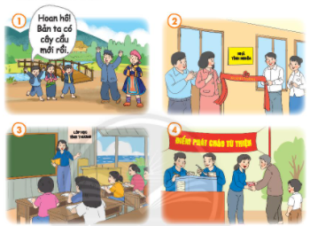  - GV tổ chức cho HS báo cáo kết quả trước lớp. Với mỗi bức tranh, HS nêu theo mẫu:  + Đó là việc làm gì?  + Em đã từng tham gia hay chứng kiến việc như vậy chưa?  + Nếu em đã từng tham gia hay chứng kiến thì hãy kể về việc đó.  - GV cho các nhóm báo cáo kết quả trước lớp. GV động viên HS chia sẻ được càng nhiều càng tốt, sau đó khẳng định lại các việc mà tuổi nhỏ chúng ta có thể làm để chia sẻ khó khăn với những người xung quanh mình.  - GV nhận xét, tổng kết hoạt động | - HS nghe GV phổ biến luật chơi.  - Quan sát GV làm mẫu.  - HS học từng động tác, sau đó tổ chức cho HS chơi thử.  - HS chơi thật.  - HS trao đổi sau trò chơi. HS trong lớp cùng trao đổi, chia sẻ, mỗi HS chỉ cần nêu một ý trả lời:  + Bắc cầu qua sông để các bạn dễ đi học hơn;  + Bắc cầu qua suối để bớt nguy hiểm;  + Các bạn tránh được lũ hay nước lên ở sông suối;  + Có đường thì xe cộ đi lại được nên mọi người đều đỡ vất vả;  + Có đường và cầu chúng ta có thể mang sách vở lên cho các bạn khó khăn;  - HS làm việc theo cặp, cùng quan sát tranh và nêu những việc làm để giúp đỡ người gặp hoàn cảnh khó khăn.  - HS báo cáo kết quả trước lớp theo mẫu.  - HS chia sẻ trước lớp những việc làm giúp đỡ người có hoàn cảnh khó khăn như:  - Tiết kiệm tiền để ủng hộ bạn nghèo, đồng bảo gặp thiên tai, dịch bệnh,...  - Ủng hộ quần áo, sách  - Thăm hỏi gia đình bạn khó khăn, người khó khăn ở địa phương.  - Làm các công việc nhà vừa sức để giúp đỡ các gia đình neo đơn, người có công với cách mạng.

TIẾT 3: SINH HOẠT LỚP :Tìm hiểu truyền thống quê em
HOẠT ĐỘNG CỦA GV | HOẠT ĐỘNG CỦA HS
- GV yêu cầu cán bộ lớp tổng kết thi đua các tổ trong tuần học vừa qua.  - GV tổ chức cho HS báo cáo kết quả rèn luyện của tuần học trước, khen ngợi các em đã tiến bộ, làm tốt, động viên các em cần cố gắng hơn trong tuần tới về các mặt học tập, tham gia sinh hoạt chung, giữ gìn nền nếp. Chú ý, không gây áp lực cho HS.  - GV yêu cầu HS trao đổi với bạn về những điều em tìm hiểu được về truyền thống quê hương.  - GV chuẩn bị một số câu hỏi về truyền thống quê hương, nên có đáp án cho HS lựa chọn.  - Tổ chức cho HS giao lưu, chia sẻ, hoặc thi giữa các nhóm theo câu hỏi đã chuẩn bị  - Tổ chức cho HS chia sẻ thêm về những điều đã được hỏi và những điều khác về truyền thống quê hương.  - GV tổng kết thi đua tuần học và phổ biến kế hoạch tuần mới.  Tích hợp  - Tìm hiểu lễ hội thả diều quốc tế . | - Cán bộ lớp tổng kết thi đua các tổ trong tuần học vừa qua.  - HS báo cáo kết quả rèn luyện của tuần học trước.  - HS trao đổi với bạn về những điều em tìm hiểu được về truyền thống quê hương.  - HS giao lưu, chia sẻ.  - HS chia sẻ thêm về những điều đã được hỏi và những điều khác về truyền thống quê hương.

IV. ĐIỀU CHỈNH SAU BÀI DẠY:
......................................................................................................................................................................................................................................................................................................................................................................................................

Ngày soạn:………………………………….Ngày dạy:…………………………….

Tuần 15:

MÔN HOẠT ĐỘNG TRẢI NGHIỆM
CHỦ ĐỀ 4: TRUYỀN THỐNG QUÊ EM

I. YÊU CẦU CẦN ĐẠT:
- Nhận biết được những nét truyền thống quê ern.
- Thực hiện được một số việc làm phù hợp để chia sẻ với những người gặp hoàn cảnh khó khăn trong cuộc sống và hoạt động cộng đồng.
- Tham gia tích cực vào một số hoạt động hướng đến cộng đồng do nhà trường tổ chức.
- Năng lực giao tiếp và hợp tác: Thể hiện thông qua việc hợp tác với bạn để xây dựng kế hoạch giúp đỡ người gặp hoàn cảnh khó khăn và những hoạt động khác của chủ đề.
- Năng lực giải quyết vấn đề và sáng tạo: Sử dụng các kiến thức đã học ứng dụng vào thực tế.
- Năng lực thích ứng với cuộc sống: Xác định được các trường hợp khó khăn trong cuộc sống và có ứng xử phù hợp
- Năng lực thiết kế và tổ chức hoạt động: Lập kế hoạch và thực hiện kế hoạch giúp đỡ bạn gặp khó khăn.
- Thể hiện sự biết ơn thầy cô, thân thiện với bạn bè thông qua những việc làm; Chủ động tìm kiếm sự hỗ trợ khí tự mình không giải quyết được mâu thuẫn với bạn bè.
Tích hợp GDDP:
-Anh hùng liệt sĩ Lê Thành Duy
- HS nghe bài hát Hành khúc Lê Thành Duy
-Tìm hiểu về anh hùng liệt sĩ Lê Thành Duy.
-Tìm hiểu các hình thức tưởng nhớ, ghi công anh hùng liệt sĩ Lê Thành Duy
- Em hãy kể tên những anh hùng liệt sĩ của tỉnh Bà Rịa- Vũng Tàu mà em biết.
- Em cần làm gì để tỏ lòng yêu quý và biết ơn các anh hùng liệt sĩ của quê hương mình?
*Tích hợp GDQPAN:

- Giáo dục yêu quê hương đất nước, bảo vệ lãnh thổ Việt Nam.
II. ĐỒ DÙNG DẠY HỌC:
1. Đối với giáo viên
- SGK Hoạt động trải nghiệm 2;
- Các tờ giấy màu xanh, đỏ, vàng,
- Vòng nhỏ hoặc quả bóng nhựa nhỏ, khăn bịt mắt
2. Đối với học sinh
- Bút màu, thước kẻ, kéo, hồ (keo dán);
- SGK Hoạt động trải nghiệm 2, sách, truyện, quần áo cũ –
- Trang phục biểu diễn (nếu có điều kiện).
- Cuối mỗi tiết hoạt động, GV nên nhắc lại những điều HS cần chuẩn bị cho tiết hoạt động sau
III. CÁC HOẠT ĐỘNG DẠY HỌC CHỦ YẾU:
TIẾT 1: SINH HOẠT DƯỚI CỜ:Giao lưu tìm hiểu truyền thống quê em
HOẠT ĐỘNG CỦA GV | HOẠT ĐỘNG CỦA HS
- HS điều khiển lễ chào cờ.  - HS nghe bài hát Hành khúc Lê Thành Duy  - Lớp trực tuần nhận xét thi đua.  - TPT hoặc đại diện BGH nhận xét bổ sung và triển khai các công việc tuần mới.  - GV ổn định tổ chức lớp và quản lí khi Tổng phụ trách Đội hoặc Liên đội trưởng tổ chức nghi lễ chào cờ và thông báo thể lệ, hướng dẫn giao lưu. Cuộc giao lưu tổ chức theo hình thức trò chơi Rung chuông vàng.  - GV tổ chức cho đội Rung chuông vàng của lớp ngồi đúng vị trí theo quy định của trường trên sân thi đấu.  - GV nhắc nhở HS giữ trật tự, tập trung chú ý cổ vũ các bạn tham gia chơi.  - Đề nghị mỗi HS nhớ ít nhất về nội dung 2 – 3 câu hỏi để chia sẻ với gia đình, bạn bè.  - GV tổng kết hoạt động. | - HS chào cờ  - Lớp trực tuần nhận xét thi đua các lớp trong tuần qua.  - HS lắng nghe kế hoạch tuần mới.  - HS ổn định vị trí  - HS tham gia trò chơi Rung chuông vàng,  - HS nghiêm túc và cỗ vũ cho các bạn.
TIẾT 2: HOẠT ĐỘNG GIÁO DỤC THEO CHỦ ĐỀ
+Chia sẻ những việc làm để giúp đỡ người gặp hoàn cảnh khó khăn.
+ Chia sẻ với những người gặp hoàn cảnh khó khăn
HOẠT ĐỘNG CỦA GV | HOẠT ĐỘNG CỦA HS
Hoạt động 1: Chia sẻ những việc làm để giúp đỡ người gặp hoàn cảnh khó khăn.  Mục tiêu: HS chia sẻ những việc làm giúp đỡ người có hoàn cảnh khó khăn.  Cách tiến hành:  - GV yêu cầu HS làm việc nhóm (4 – 6 em). Các bạn trong nhóm lần lượt chia sẻ việc mình đã làm, hoặc đã chứng kiến các bạn nhỏ quanh mình làm để giúp đỡ những người gặp hoàn cảnh khó khăn trong cuộc sống.  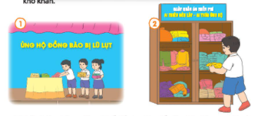  - GV cho HS báo cáo về giúp đỡ người gặp hoàn cảnh khó khăn mà nhóm đã triển khai từ tuần trước:  + Em và các bạn đã làm gì?  + Em và các bạn gặp khó khăn hay thuận lợi gì khi thực hiện kế hoạch của nhóm?  + Kết quả mà nhóm đã đạt được.  + Chia sẻ cảm xúc của em khi cùng các bạn tham gia kế hoạch giúp đỡ người gặp hoàn cảnh khó khăn.  - GV cho HS làm việc cá nhân lập danh sách những việc em có thể tiếp tục làm để giúp đỡ những người gặp khó khăn.  *Tích hợp GDQPAN:  - Giáo dục yêu quê hương đất nước, bảo vệ lãnh thổ Việt Nam.  Hoạt động 2: Chia sẻ với những người gặp hoàn cảnh khó khăn  Mục tiêu: HS biết chia sẻ với những người gặp khó khăn.  Cách tiến hành:  - GV cho HS quan sát tranh trong SGK Hoạt động trải nghiệm 2 trang 42 và yêu cầu HS mô tả tình huống.  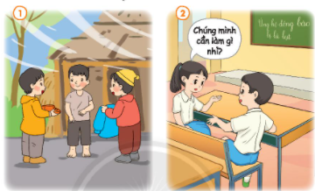  - GV mời một số HS mô tả theo suy nghĩ.  - GV chia HS thành các nhóm (2 – 3 em), yêu cầu các nhóm thảo luận, phân vai, thể hiện lại tình huống. GV chú ý hỗ trợ các nhóm HS.  - GV tổ chức cho đại diện các nhóm lên sắm vai thể hiện tình huống trước lớp.  -Tìm hiểu về anh hùng liệt sĩ Lê Thành Duy.  -Tìm hiểu các hình thức tưởng nhớ, ghi công anh hùng liệt sĩ Lê Thành Duy  - GV tổng kết hoạt động. | - HS làm việc nhóm và chia sẻ về những việc đã giúp đỡ những người có hoàn cảnh khó khăn.  - HS báo cáo về giúp đỡ người gặp hoàn cảnh khó khăn theo gợi ý.  - HS làm việc cá nhân lập danh sách những việc em có thể tiếp tục làm để giúp đỡ những người gặp khó khăn.  - HS quan sát tranh trong SGK Hoạt động trải nghiệm 2 trang 42 và yêu cầu HS mô tả tình huống.  - HS mô tả tình huống:  + Tranh 1: Các bạn đang tặng quần áo, giầy cho nhau;  + Tranh 2 : Hai bạn HS đang thảo luận về những việc làm để ủng hộ đồng bào bị lũ lụt.  - HS thảo luận nhóm và sắm vai để giải quyết tình huống.  - Đại diện các nhóm trình bày kết quả.
TIẾT 3: SINH HOẠT LỚP:Vẽ tranh theo chủ đề “Chú bộ đội bảo vệ quê hương”

HOẠT ĐỘNG CỦA GV | HOẠT ĐỘNG CỦA HS
- GV yêu cầu cán bộ lớp tổng kết thi đua các tổ trong tuần học vừa qua, khen ngợi các em đã tiến bộ, làm tốt, động viên các em cần cố gắng hơn trong tuần tới về các mặt học tập, tham gia sinh hoạt chung, giữ gìn nền nếp.  - GV tổ chức cho HS làm việc nhóm đôi: kể các hoạt động bảo vệ quê hương của chú bộ đội.  - GV cho HS vẽ tranh về một hoạt động bảo vệ quê hương của chú bộ đội mà em muốn thể hiện.  - GV tổ chức giới thiệu các sản phẩm trưng bày triển lãm “Chú bộ đội bảo vệ quê hương”.  + GV tổ chức cho HS trưng bày tranh vẽ, hoặc những vật phẩm, kỉ vật sưu tầm về chú bộ đội trong lớp. Tổ chức cho HS đi xem triển lãm, mỗi nhóm cử một bạn thường xuyên đứng ở vị trí trưng bày của nhóm mình để chia sẻ với các bạn đến xem.  + Tổ chức bình chọn bức tranh ấn tượng nhất, hoặc mời các đại diện xung phong lên kể câu chuyện về chú Bộ đội trong bức tranh của mình, hoặc giới thiệu về bức tranh của mình.  - GV hướng dẫn HS tìm hiểu nhiệm vụ ở nhà: Áo ấm cho bạn đến trường và Tủ sách yêu thương.  – GV đề nghị HS tự đọc SGK và làm theo hướng dẫn.  - GV tổ chức cho HS bình chọn ra năm bức tranh ấn tượng nhất của lớp để tham gia buổi triển lãm ở tiết Sinh hoạt dưới cờ tuần 16.  - Em hãy kể tên những anh hùng liệt sĩ của tỉnh Bà Rịa- Vũng Tàu mà em biết.  - Em cần làm gì để tỏ lòng yêu quý và biết ơn các anh hùng liệt sĩ của quê hương mình? | - Cán bộ lớp tổng kết thi đua các tổ trong tuần học vừa qua.  - HS làm việc nhóm đôi: kể các hoạt động bảo vệ quê hương của chú bộ đội.  - HS vẽ tranh về một hoạt động bảo vệ quê hương của chú bộ đội  - HS giới thiệu các sản phẩm trưng bày triển lãm “Chú bộ đội bảo vệ quê hương”: trưng bày và bình chọn bức tranh đẹp và ấn tượng nhất.  - Các nhóm lựa chọn bức tranh xuất sắc nhất.  - HS thực hiện nhiệm vụ ở nhà  - HS bình chọn ra năm bức tranh ấn tượng nhất của lớp để tham gia buổi triển lãm ở tiết Sinh hoạt dưới cờ tuần 16.
IV. ĐIỀU CHỈNH SAU BÀI DẠY:
......................................................................................................................................................................................................................................................................................................................................................................................................

Ngày soạn:………………………………….Ngày dạy:…………………………….

Tuần 16:
MÔN HOẠT ĐỘNG TRẢI NGHIỆM

CHỦ ĐỀ 4: TRUYỀN THỐNG QUÊ EM

I. YÊU CẦU CẦN ĐẠT:
- Nhận biết được những nét truyền thống quê ern.
- Thực hiện được một số việc làm phù hợp để chia sẻ với những người gặp hoàn cảnh khó khăn trong cuộc sống và hoạt động cộng đồng.
- Tham gia tích cực vào một số hoạt động hướng đến cộng đồng do nhà trường tổ chức.
- Năng lực giao tiếp và hợp tác: Thể hiện thông qua việc hợp tác với bạn để xây dựng kế hoạch giúp đỡ người gặp hoàn cảnh khó khăn và những hoạt động khác của chủ đề.
- Năng lực giải quyết vấn đề và sáng tạo: Sử dụng các kiến thức đã học ứng dụng vào thực tế.
- Năng lực thích ứng với cuộc sống: Xác định được các trường hợp khó khăn trong cuộc sống và có ứng xử phù hợp
- Năng lực thiết kế và tổ chức hoạt động: Lập kế hoạch và thực hiện kế hoạch giúp đỡ bạn gặp khó khăn.
- Phẩm chất nhân ái, trách nhiệm: yêu thương con người, đặc biệt những người có hoàn cảnh khó khăn.
II. ĐỒ DÙNG DẠY HỌC:
1. Đối với giáo viên
- SGK Hoạt động trải nghiệm 2;
- Các tờ giấy màu xanh, đỏ, vàng.
- Vòng nhỏ hoặc quả bóng nhựa nhỏ, khăn bịt mắt.
2. Đối với học sinh
- Bút màu, thước kẻ, kéo, hồ (keo dán);
- SGK Hoạt động trải nghiệm 2, sách, truyện, quần áo cũ.
- Trang phục biểu diễn (nếu có điều kiện).
- Cuối mỗi tiết hoạt động, GV nên nhắc lại những điều HS cần chuẩn bị cho tiết hoạt động sau
III. CÁC HOẠT ĐỘNG DẠY HỌC CHỦ YẾU:
TIẾT 1: SINH HOẠT DƯỚI CỜ
Chào mừng ngày thành lập Quân đội Nhân dân Việt Nam
HOẠT ĐỘNG CỦA GV | HOẠT ĐỘNG CỦA HS
- HS điều khiển lễ chào cờ.  - Lớp trực tuần nhận xét thi đua.  - TPT hoặc đại diện BGH nhận xét bổ sung và triển khai các công việc tuần mới.  - Trước khi tham gia buổi lễ, GV cho HS mang tranh của lớp mình trưng bày ở khu vực quy định và yêu cầu mỗi HS chia sẻ cảm xúc về bức tranh em ấn tượng nhất trong buổi triển lãm.  - GV tổ chức cho HS tham gia chào mừng ngày thành lập Quân đội Nhân dân Việt Nam 22 – 12 theo kế hoạch của nhà trường.  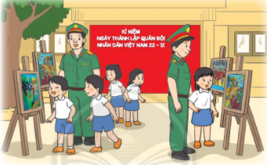  - Sau khi về lớp, GV mời một số HS chia sẻ bức tranh em ấn tượng nhất trong buổi triển lãm.  - GV tổng kết hoạt động. | - HS chào cờ  - Lớp trực tuần nhận xét thi đua các lớp trong tuần qua.  - HS lắng nghe kế hoạch tuần mới.  - HS mang tranh của lớp mình trưng bày ở khu vực quy định và yêu cầu mỗi HS chia sẻ cảm xúc về bức tranh em ấn tượng nhất trong buổi triển lãm.  - HS tham gia chào mừng ngày thành lập Quân đội Nhân dân Việt Nam 22 – 12 theo kế hoạch của nhà trường.  - HS chia sẻ bức tranh em ấn tượng nhất trong buổi triển lãm.

TIẾT 2: HOẠT ĐỘNG GIÁO DỤC THEO CHỦ ĐỀ
+Trao gửi yêu thương với những bạn gặp hoàn cảnh khó khăn
+ Thực hiện giúp đỡ người có hoàn cảnh khó khăn.
HOẠT ĐỘNG CỦA GV | HOẠT ĐỘNG CỦA HS
Hoạt động 1: Trao gửi yêu thương với những bạn gặp hoàn cảnh khó khăn  Mục tiêu: HS chia sẻ yêu thương với những bạn gặp hoàn cảnh khó khăn.  Cách tiến hành:  - GV yêu cầu HS đọc nhiệm vụ, nói về hoạt động 7 theo ý hiểu của mình.  - GV yêu cầu HS: Hãy suy nghĩ về người mà em muốn trao gửi yêu thương sau đó giới thiệu trước lớp và nói cho các bạn cùng biết về lời yêu thương của em.  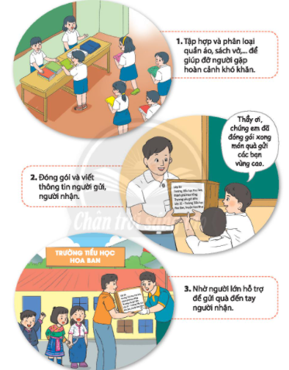  - GV tổ chức cho HS chia sẻ trước lớp.  - GV đề nghị HS viết lời yêu thương vào giấy màu, giấy ô li,... và có thể trang trí, vẽ thêm hình ảnh cho lời yêu thương thêm đẹp.  - GV đề nghị HS về nhà gửi lời yêu thương đến người mình đã nhắn nhủ.  Hoạt động 2: Thực hiện giúp đỡ người gặp hoàn cảnh khó khăn  Mục tiêu:  - HS thực giúp đỡ người có hoàn cảnh khó khăn  Cách tiến hành:  - GV cùng HS kiểm tra lại quần áo cũ, sách vở cũ đã chuẩn bị và mang đến lớp.  - GV hướng dẫn HS đóng thùng, chú ý dạy HS kĩ năng sắp xếp quần áo, sách vở trong thùng cho ngay ngắn, gọn gàng.  - GV dặn dò HS về việc để những lời nhắn nhủ, yêu thương trong quần áo, sách vở để làm ấm lòng người nhận được.  - GV hướng dẫn HS cách ghi thông tin người gửi, người nhận và trao đồ cho nhân viên bưu điện/nhân viên chuyển phát. | - HS trao đổi và nói về yêu cầu của nhiệm vụ trước lớp.  - HS suy nghĩ và trả lời câu hỏi.  - HS chia sẻ trước lớp: Em muốn gửi lời yêu thương đến bạn Nga, bạn thân của em đang bị ốm. Em muốn viết rằng: Nga thân yêu, tớ biết uống thuốc rất là đắng, nhưng bạn hãy cố gắng nhé. Tớ mong bạn khoẻ để chúng mù mình lại được đi học, đi chơi với nhau.  - HS viết lời yêu thương vào giấy màu, giấy ô li,... và có thể trang trí, vẽ thêm hình ảnh cho lời yêu thương thêm đẹp.  - HS kiểm tra lại quần áo cũ, sách vở cũ đã chuẩn bị và mang đến lớp.  - HS về việc để những lời nhắn nhủ, yêu thương trong quần áo, sách vở để làm ấm lòng người nhận được.  - HS cách ghi thông tin người gửi, người nhận và gửi đồ.

TIẾT 3: SINH HOẠT LỚP
Thực hiện kế hoạch quyên góp, giúp đỡ người gặp hoàn cảnh khó khăn ở địa phương
HOẠT ĐỘNG CỦA GV | HOẠT ĐỘNG CỦA HS
- GV yêu cầu cán bộ lớp tổng kết thi đua các tổ trong tuần học vừa qua.  - GV chọn một gia đình thương binh, liệt sĩ, mẹ Việt Nam Anh hùng, người có công với cách mạng hoặc người có hoàn cảnh khó khăn ở gần trường để tổ chức cho HS thăm hỏi.  - GV trao đổi với HS các quy tắc ứng xử, giao tiếp khi thăm hỏi đảm bảo lịch sự và trân trọng yêu thương:  + Chào hỏi lễ phép.  + Nói lời yêu thương, hỏi thăm chân thành. + Không nói quá to, không nghịch ngợm, phách.  + Làm việc nhà vừa sức để giúp đỡ...  - Tổ chức cho HS chia sẻ về buổi thăm hỏi động viên, bài học em rút ra.  - GV tổ chức cho HS trao đổi và nêu những việc mình đã học được qua chủ đề:  + Em đã thực hiện được những việc làm nào để chia sẻ với những người gặp hoàn cảnh khó khăn?  + Em đã tham gia những hoạt động nào cùng cộng đồng để giúp đỡ những người gặp hoàn cảnh khó khăn?  - GV hướng dẫn HS thực hiện phần đánh giá bằng cách phát cho mỗi HS một Phiếu đánh giá  - GV đề nghị HS vẽ hoặc viết cảm xúc khi tham gia các hoạt động trong chủ đề. | - Cán bộ lớp tổng kết thi đua các tổ trong tuần học vừa qua.  - HS tìm hiểu các quy tắc ứng xử, giao tiếp khi thăm hỏi đảm bảo lịch sự và trân trọng yêu thương.  - HS chia sẻ về buổi thăm hỏi động viên  - HS trao đổi và nêu những việc mình đã học.  - HS thực hiện phần đánh giá bằng cách phát cho mỗi HS một Phiếu đánh giá  - HS vẽ hoặc viết cảm xúc khi tham gia các hoạt động trong chủ đề.

IV. ĐIỀU CHỈNH SAU BÀI DẠY:
......................................................................................................................................................................................................................................................................................................................................................................................................

Ngày soạn:………………………………….Ngày dạy:…………………………….
Tuần 17:

MÔN HOẠT ĐỘNG TRẢI NGHIỆM
CHỦ ĐỀ 5: CHÀO NĂM MỚI

I. YÊU CẦU CẦN ĐẠT:
- Tham gia được các hoạt động chào năm mới của trường, lớp
- Làm được sản phẩm thể hiện sự khéo léo, cần thận của bản thân.
- Năng lực giao tiếp, hợp tác: Hợp tác với bạn để hoàn thành nhiệm vụ nhóm trong hoạt động tập thể, trao đổi với bạn để thực hiện mua sắm trong Hội chợ Xuân.
- Năng lực giải quyết vấn đề và sáng tạo: Sử dụng các kiến thức đã học ứng dụng vào thực tế.
- Năng lực thích ứng với cuộc sống: Nhận biết đồng tiền được sử dụng trong trao đổi hàng hoá, nhận ra được sự khác biệt giữa nhu cầu và mong muốn khi mua sắm hàng hoá, làm được sản phẩm thể hiện sự khéo léo, cẩn thận của bản thân thông qua sản phẩm tự làm.
- Năng lực thiết kế và tổ chức hoạt động: Lập kế hoạch và thực hiện được kế hoạch Hội chợ Xuân.
- Phẩm chất chăm chỉ: Chủ động làm các sản phẩm để trao đổi trong Hội chợ Xuân, Sử dụng các sản phẩm trao đổi đường để trang trí nhà cửa.
- Phẩm chất trách nhiệm: Sử dụng đồng tiền để mua sắm khi cần thiết.
II. ĐỒ DÙNG DẠY HỌC:
1. Đối với giáo viên
- SGK Hoạt động trải nghiệm 2;
- Một số mặt hàng gần gũi với đời sống của HS
2. Đối với học sinh
- Bút màu, thước kẻ, kéo, hồ (keo dán);
- SGK Hoạt động trải nghiệm 2,
- Bìa cát-tông,
- Cuối mỗi tiết hoạt động, GV nên nhắc lại những điều HS cần chuẩn bị cho tiết hoạt động sau.
III. CÁC HOẠT ĐỘNG DẠY HỌC CHỦ YẾU:
TIẾT 1: SINH HOẠT DƯỚI CỜ :Hội diễn văn nghệ chào năm mới
HOẠT ĐỘNG CỦA GV | HOẠT ĐỘNG CỦA HS
- HS điều khiển lễ chào cờ.  - Lớp trực tuần nhận xét thi đua.  - TPT hoặc đại diện BGH nhận xét bổ sung và triển khai các công việc tuần mới.  - GV tổ chức cho HS tham gia Hội diễn văn nghệ “Chào năm mới” theo kế hoạch của nhà trưởng.  - GV nhắc nhở HS giữ trật tự, tập trung chú ý và nêu được ít nhất một điều ấn tượng về các hoạt động trong chương trình; chia sẻ điều đó với bạn bè và gia đình. Nếu lớp có tiết mục biểu diễn tại Hội diễn văn nghệ thì GV hỗ trợ HS trong quá trình các em di chuyển lên sân khấu biểu diễn và trở về chỗ ngồi của lớp mình sau khi biểu diễn xong.  - Gv tổng kết hoạt động. | - HS chào cờ  - Lớp trực tuần nhận xét thi đua các lớp trong tuần qua.  - HS lắng nghe kế hoạch tuần mới.  - HS tham gia Hội diễn văn nghệ “Chào năm mới”  - HS nghiêm túc và cổ vũ các bạn.
TIẾT 2: HOẠT ĐỘNG GIÁO DỤC THEO CHỦ ĐỀ
+Chơi trò chơi “Đi chợ”
+ Tìm hiểu việc sử dụng tiền trong trao đổi hàng hóa
HOẠT ĐỘNG CỦA GV | HOẠT ĐỘNG CỦA HS
Hoạt động 1: Chơi trò chơi “Đi chợ”  Mục tiêu: Tạo tâm thế và hứng thú cho HS và từng bước làm quen bài học.  Cách tiến hành:  - GV phổ biến luật chơi:  + GV mời khoảng 5 – 6 HS lên bảng đóng vai người đi mua hàng, các bạn HS cuối lớp sẽ là người yêu cầu các mặt hàng cần mua. Người mua xếp thành 1 hàng ngang, tay phải của người này đặt lên tay trái của người kia theo thứ tự tay trái ngửa – tay phải úp.  + Khi HS dưới lớp hô “Đi chợ! Đi chợ!”, người mua hàng sẽ đáp “Mua gì? Mua gì?”. HS cả lớp sẽ gọi tên các món hàng cần mua (vi dụ: Mua rau! Mua rau!), người mua nhanh chóng bắt lấy tay của bạn bên cạnh. Nếu bạn nào không bắt được tay bạn bên cạnh là không mua được món hàng theo yêu cầu thì bạn đó sẽ bị dừng chơi và chịu hình phạt theo yêu cầu của cả lớp.  - GV tổ chức cho HS chơi trò chơi “Đi chợ”.  - Sau khi chơi xong, GV cho HS kể tên những mặt hàng đã được nhắc đến trong trò chơi.  - GV tổng kết và dẫn dắt sang hoạt động sau.  Hoạt động 2: Tìm hiểu việc sử dụng tiền trong việc trao đổi hàng hóa  Mục tiêu: HS biết sử dụng tiền để trao đổi hàng hóa.  Cách tiến hành:  - GV gọi 1–2 HS đọc tên hoạt động 2 trong SGK Hoạt động trải nghiệm 2 trang 47 và kiểm tra xem HS đã hiểu nhiệm vụ chưa  - GV tiếp tục yêu cầu HS quan sát tranh và đặt câu hỏi cho HS: Bạn nhỏ trong tranh đã sử dụng tiền vào việc gì?  - GV gọi một số HS trả lời câu hỏi, nhận xét về việc sử dụng tiền của các bạn nhỏ trong tranh: Bạn nhỏ trong tranh sử dụng tiền để mua sách. Vậy các em đã sử dụng tiền để làm những gì? Hãy kể với bạn ngồi cạnh mình về một lần mình sử dụng tiền?  - GV có thể đặt thêm câu hỏi cho HS:  Em đã mua như thế nào?  - Em có nhở món đồ đó giá bao nhiêu tiền không?  - Em thích món đồ đó ở điểm nào? Vì sao em thích?  - Nếu không có món đồ đó, em cảm thấy thế nào ?  - Vì sao em cần có món đồ đó?  - Vì sao em cần có món đồ đắt?  - Nếu không mua món đồ đồ, điều gì sẽ xảy ra?...  - GV tổ chức cho HS chia về trước lớp về một lần mình đã sử dụng tiền vào việc gì và sử dụng như thế nào?  - GV nhận xét, tổng kết hoạt động. | - HS nghe phổ biến luật chơi  - HS tham gia trò chơi.  - HS kể tên những mặt hàng đã được nhắc đến trong trò chơi.  - HS đọc tên hoạt động 2 trong SGK.  - HS quan sát tranh và trả lời câu hỏi: Bạn nhỏ đang trả tiền trong cửa hàng sách/ Bạn nhỏ sử dụng tiền để mua sách.  - HS trả lời câu hỏi, nhận xét về việc sử dụng tiền của các bạn nhỏ trong tranh.  - HS trả lời câu hỏi.  - HS chia về trước lớp về một lần mình đã sử dụng tiền.
TIẾT 3: SINH HOẠT LỚP
Tìm hiểu một số đồ dùng để trang trí năm mới

HOẠT ĐỘNG CỦA GV | HOẠT ĐỘNG CỦA HS
- GV yêu cầu cán bộ lớp tổng kết thi đua các tổ trong tuần học vừa qua.  - GV tổ chức cho HS làm việc nhóm trao đổi về một số đồ dùng để trang trí năm mới mà các em biết. GV tạo cơ hội để tất cả các HS trong nhóm lần lượt được nêu ý kiến,  - GV gợi ý: Một số đồ dùng để trang trí năm mới: dây treo chúc mừng năm mới, cầu đổi, bông hoa tuyết,  - GV chia lớp thành 4 – 6 nhóm, yêu cầu mỗi nhóm thảo luận và thống nhất 1 – 2 sản phẩm nhóm sẽ làm để bản trong Hội chợ Xuân,  - GV yêu cầu đại diện mỗi nhóm báo cáo kết quả thảo luận, nêu tên sản phẩm nhóm sẽ làm.  - GV tổng kết loại sản phẩm các nhóm sẽ làm và yêu cầu các nhóm chuẩn bị các nguyên liệu để làm sản phẩm và mang tới lớp vào tiết Sinh hoạt lớp tuần sau. | - Cán bộ lớp tổng kết thi đua các tổ trong tuần học vừa qua.  - HS làm việc nhóm trao đổi về một số đồ dùng để trang trí năm mới.  - HS chọn đồ dùng trang trí năm mới.  - HS chuẩn bị Hội chợ Xuân.  - Đại diện mỗi nhóm báo cáo kết quả thảo luận.
IV. ĐIỀU CHỈNH SAU BÀI DẠY:
......................................................................................................................................................................................................................................................................................................................................................................................................

\

Ngày soạn:………………………………….Ngày dạy:…………………………….

Tuần 18:

MÔN HOẠT ĐỘNG TRẢI NGHIỆM
CHỦ ĐỀ 5: CHÀO NĂM MỚI

I. YÊU CẦU CẦN ĐẠT:
- Tham gia được các hoạt động chào năm mới của trường, lớp
- Nhận biết được đồng tiền được sử dụng trong trao đổi hàng hoá.
- Làm được sản phẩm thể hiện sự khéo léo, cần thận của bản thân.
- Tham gia được Hội chợ Xuân
- Năng lực giao tiếp, hợp tác: Hợp tác với bạn để hoàn thành nhiệm vụ nhóm trong hoạt động tập thể, trao đổi với bạn để thực hiện mua sắm trong Hội chợ Xuân.
- Năng lực giải quyết vấn đề và sáng tạo: Sử dụng các kiến thức đã học ứng dụng vào thực tế.
- Năng lực thích ứng với cuộc sống: Nhận biết đồng tiền được sử dụng trong trao đổi hàng hoá, nhận ra được sự khác biệt giữa nhu cầu và mong muốn khi mua sắm hàng hoá, làm được sản phẩm thể hiện sự khéo léo, cẩn thận của bản thân thông qua sản phẩm tự làm.
- Năng lực thiết kế và tổ chức hoạt động: Lập kế hoạch và thực hiện được kế hoạch Hội chợ Xuân.
- Phẩm chất chăm chỉ: Chủ động làm các sản phẩm để trao đổi trong Hội chợ Xuân: Sử dụng các sản phẩm trao đổi đường để trang trí nhà cửa.
- Phẩm chất trách nhiệm: Sử dụng đồng tiền để mua sắm khi cần thiết.
II. ĐỒ DÙNG DẠY HỌC:
1. Đối với giáo viên
- SGK Hoạt động trải nghiệm 2;
- Một số đồng tiền hoặc hình ảnh đồng tiền với các mệnh giá khác nhau;
- Một số mặt hàng gần gũi với đời sống của HS
2. Đối với học sinh
- Bút màu, thước kẻ, kéo, hồ (keo dán);
- SGK Hoạt động trải nghiệm 2,
- Bìa cat-tong,
- Cuối mỗi tiết hoạt động, GV nên nhắc lại những điều HS cần chuẩn bị cho tiết hoạt động sau
III. CÁC HOẠT ĐỘNG DẠY HỌC CHỦ YẾU:
TIẾT 1: SINH HOẠT DƯỚI CỜ
Tìm hiểu phong tục đón năm mới của địa phương.
HOẠT ĐỘNG CỦA GV | HOẠT ĐỘNG CỦA HS
- HS điều khiển lễ chào cờ.  - Lớp trực tuần nhận xét thi đua.  - TPT hoặc đại diện BGH nhận xét bổ sung và triển khai các công việc tuần mới.  - GV tổ chức cho HS tham gia nghe kể chuyện về phong tục đón năm mới của địa phương theo kế hoạch của nhà trường.  - GV nhắc nhở HS giữ trật tự, tập trung chú ý. GV khuyến khích HS đặt các câu hỏi liên quan đến phong tục đón năm mới của địa phương và nêu lại được ít nhất một điều HS ấn tượng về phong tục đón năm mới của địa phương; chia sẻ điều đó với bạn bè và gia đình.  - GV tổ chức hoạt động. | - HS chào cờ  - Lớp trực tuần nhận xét thi đua các lớp trong tuần qua.  - HS lắng nghe kế hoạch tuần mới.  - HS tham gia nghe kể chuyện về phong tục đón năm mới của địa phương theo kế hoạch của nhà trường.  - HS giữ trật tự, tập trung chú ý.
TIẾT 2: HOẠT ĐỘNG GIÁO DỤC THEO CHỦ ĐỀ
+Tìm hiểu hoạt động mua bán hàng
+ Nhận biết tiền Việt Nam
HOẠT ĐỘNG CỦA GV | HOẠT ĐỘNG CỦA HS
Hoạt động 1: Tìm hiểu hoạt động mua bán hàng hoá  Mục tiêu: HS biết mua bán hàng hóa.  Cách tiến hành:  - GV tổ chức cho HS làm việc nhóm đôi, chỉ ra người mua, người bán ở từng tranh trong SGK Hoạt động trải nghiệm 2 trang 48 và giải thích sự lựa chọn của mình.  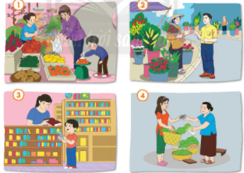  - GV tổ chức cho HS chơi trò chơi để báo cáo kết quả thảo luận.  - GV phổ biến luật chơi: HS cử ra 2 đội chơi, mỗi đội được phát 8 thẻ (4 thẻ ghi chữ Người mua, 4 thẻ ghi chữ Người bản). Khi có hiệu lệnh “Bắt đầu” của GV, lần lượt từng người của mỗi đội phải lên gắn thẻ Người mua – Người bán tương ứng với nhân vật trong từng tranh. Đội nào gắn xong trước và đúng là thắng cuộc.  - GV nhận xét và đưa ra kết luận: Người bán thì có hàng hoá và là người nhận tiền; người mua là người trả tiền để lấy hàng hoá. Trong đời sống, mọi người dùng tiền để mua bán trao đổi hàng hoá.  - GV dẫn dắt và chuyển tiếp sang hoạt động sau.  Hoạt động 2: Nhận biết tiền Việt Nam  Mục tiêu: HS biết nhận biết tiền Việt Nam.  Cách tiến hành:  - GV đọc nhiệm vụ 1, hoạt động 4 trong SGK Hoạt động trải nghiệm 2 trang 49 và yêu cầu HS làm việc nhóm đôi: Quan sát hình ảnh các đồng tiền trong SGK và gọi tên các đồng tiền Việt Nam.  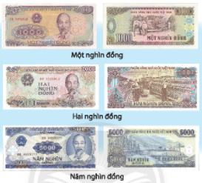  - GV tổ chức cho HS chơi trò chơi: “Nhanh như chớp”.  + Chuẩn bị: Các tờ hoặc hình ảnh các tờ tiền có mệnh giá như trong SGK.  + Cách chơi: GV lần lượt cho HS xem những đồng tiền có mệnh giá khác nhau và HS phải đọc đúng mệnh giá ghi trên đồng tiền đó. Khi GV đưa tờ tiền ra, HS nào giơ tay nhanh hơn sẽ được gọi. Nếu sử dụng máy tính và máy chiếu, GV có thể làm thành các mảnh ghép. Mỗi mảnh ghép tương ứng với một đồng tiền trong SGK. Và lúc này, trò chơi có thể chuyển thành “Mảnh ghép bí ẩn”. HS lật và đọc mệnh giá của từng đồng tiền dưới mỗi mảnh ghép. Vì HS lớp 2 chưa học toán đến 100 000 nên quy ước đọc là:1 nghìn, 2 nghìn, 5 nghìn, 10 nghìn, 20 nghìn, 50 nghìn. Nếu có điều kiện, GV có thể chuẩn bị 2 cái chuông nhỏ và tổ chức chơi theo dãy. Mỗi dãy sẽ cử một bạn đại chuông. Khi GV đưa hình ảnh đồng tiền, bạn nào bấm chuông nhanh hơn thì dãy bên đó sẽ được trả lời. Bạn đại diện sẽ có 2 giây để chỉ định một bạn bên dãy của mình trả lời. Nếu trả lời đúng thì sẽ được ghi 1 điểm. Nếu trả lời sai thì phải nhường quyền trả lời cho dãy bên kia. Nếu cả hai cùng trả lời sai thì GV có thể mời một HS bất kì trả lời nhưng cả hai dãy đều không được tính điểm.  - GV đọc nhiệm vụ 2 của hoạt động 4, sau đó yêu cầu HS hoạt động nhóm đôi: Kể tiêm các đồng tiền Việt Nam khác mà em biết.  - GV tiếp tục tổ chức cho HS trao đổi cả lớp.  - GV nhận xét câu trả lời của HS và rút ra kết luận: Các đồng tiền khác nhau có giá trị lớn nhỏ khác nhau.  - GV dặn dò HS chuẩn bị các đồ dùng, dụng cụ để làm sản phẩm cho Hội chợ Xuân trong tiết Sinh hoạt lớp. | - HS làm việc nhóm đôi, chỉ ra người mua, người bán ở từng tranh trong SGK.  - HS chơi trò chơi để báo cáo kết quả thảo luận.  - HS nghe phổ biến luật chơi.  - HS tham gia trò chơi.  - HS quan sát hình ảnh cà trả lời câu hỏi.  - HS nghe phổ biến trò chơi.  - HS tham gia trò chơi.  - HS thảo luận và trả lời câu hỏi.  - HS chuẩn bị các đồ dùng, dụng cụ để làm sản phẩm cho Hội chợ Xuân trong tiết Sinh hoạt lớp.

TIẾT 3: SINH HOẠT LỚP
Làm sản phẩm chuẩn bị cho Hội chợ Xuân

HOẠT ĐỘNG CỦA GV | HOẠT ĐỘNG CỦA HS
- GV yêu cầu cán bộ lớp tổng kết thi đua các tổ trong tuần học vừa qua.  - GV kiểm tra sự chuẩn bị của HS về nguyên liệu làm sản phẩm chuẩn bị cho Hội chợ Xuân.  - GV yêu cầu các nhóm tiến hành làm sản phẩm đã dự kiến.  - GV theo dõi các nhóm làm sản phẩm chuẩn bị cho Hội chợ Xuân, hỗ trợ các nhóm khi cần thiết  - GV tổng kết hoạt động, nhắc HS tiếp tục hoàn thiện các sản phẩm và mang tới lớp vào Hội chợ Xuộn ở tiết Hoạt động giáo dục theo chủ đề tuần 20. | - Cán bộ lớp tổng kết thi đua các tổ trong tuần học vừa qua.  - HS chuẩn bị nguyên liệu làm sản phẩm Hội chợ Xuân.  - Các nhóm tiến hành làm sản phẩm cho Hội chợ Xuân.

IV. ĐIỀU CHỈNH SAU BÀI DẠY:
......................................................................................................................................................................................................................................................................................................................................................................................................

